САМООЦІНЮВАННЯ
освітніх і управлінських процесів дошкільного підрозділу Гімназії «Сузір’я-19»
Олександрійської міської ради в 2023/2024 навчальний рік за напрямом
«ОСВІТНЄ СЕРЕДОВИЩЕ»

І. Напрям оцінювання «Освітнє середовище закладу дошкільної освіти»
Вимога 1.1. Створення комфортних, безпечних, доступних та нешкідливих умов розвитку, виховання, навчання дітей та праці
Критерій 1.1.1. Будівлі, приміщення, споруди, обладнання і територія закладу дошкільної освіти є безпечними, доступними та комфортними
Індикатор 1.1.1.1.  Улаштування території закладу дошкільної освіти та розташування основних приміщень є раціональним та безпечним | У дошкільному підрозділі Гімназії «Сузір’я-19» створені комфортні, нешкідливі умови розвитку, виховання, навчання дітей та праці.  Під час спостереження з’ясовано, що будівлі приміщення, споруди, обладнання і територія закладу є безпечними, доступними. Заклад розташований в окремій двоповерховій типовій будівлі. Територія і приміщення закладу розділені між дошкільним підрозділом та початковою школою і є достатніми для організації якісного освітнього процесу. Територія закладу має належні умови, огороджена парканом (металевою сіткою), у місцях пошкодження відремонтована, але мало естетична, тому потребує заміни.  Територія та ділянки закладу частково освітлюються у вечірній та нічний час. Направлено клопотання в управління освіти про виділення коштів у 2023 році на встановлення додаткових освітлювальних приладів на території дошкільного ‘ підрозділу та початкової школи (вих. №05 від 03.01.2023 року).  Щоденно здійснюється огляд території щодо її безпечності для організації освітнього процесу.  Територія закладу недоступна для несанкціонованого заїзду транспортних засобів.  Будiвля закладу обладнана окремими входами: загальний, для дітей раннього вiку, дошкiльного, учнів початкової школи, для харчоблоку, iзолятора, пральнi. Приміщення недоступні для несанкціонованого доступу сторонніх осіб (двері закладу зачинені під час освітнього процесу), є «кнопка виклику».  Для кожної вікової групи є окремий ігровий майданчик. Всі п'ять групових майданчиків обладнані тіньовими навісами (з лавами). Потребують заміни дахи на тіньових навісах усіх вікових груп. Групові майданчики обладнані ігровим обладнанням: ракети, човники, літаки, будинки, столики, лави, фізкультурним обладнанням, (дуги, драбини), пісочниці, огороджені бортиками і накриваються плівкою. Усе обладнання застаріле, потребує оновлення.  Направлено клопотання в управління освіти Олександрійської міської ради про виділення коштів у 2023 році на придбання ігрового обладнання майданчиків дошкільного підрозділу, вих №02 від 03.01.2023 р. У 2024 році майданчики ясельної та молодшої груп поповнилися ігровими модулями для сюжетних ігор за рахунок батьків.  Облаштовано спортивний майданчик, але спортивне обладнання потребує часткової заміни (є застарілі конструкції). Направлено клопотання в управління освіти Олександрійської міської ради про виділення коштів у 2023 році на придбання спортивного обладнання, вих. №188 від 05.04.2023 р.  Обладнання на майданчиках знаходиться у справному стані, надійно і стійко закріплено. Наявні акти обстеження фізкультурного та іншого ігрового обладнання для безпечного використання в роботі з дітьми.  Територія та приміщення чисті, охайні та доглянуті. Покриття території двору трав’яне, наявні насадження квітів вздовж тротуарних доріжок та висаджено чимало флори для озеленення подвір’я закладу. На території відсутні колючі дерева, кущі, гриби та рослини з отруйними властивостями, зазначені у відповідному Переліку. Санiтарне очищення територiї здiйснюється згiдно з вимогами Державних санiтарних норм та правил утримання територiй. За потребою здійснюється викошування трави, обрізка кущів та дерев, відсутнє нагромадження сміття, будівельних матеріалів, опалого листя.  Груповий осередок для дітей раннього віку розташований на першому поверсі та забезпечений окремим виходом. Усі групові осередки ізольовані один від одного.  Стан приміщень (стіни, підлога) відповідають вимогам безпеки. Оформлені на належному рівні акти загального огляду будівлі та споруд закладу, протоколи перевірки опор заземлення.  Всі 5 пісочниць на групових майданчиках огороджені бортиками, пісок накритий поліетиленовою плівкою, заміна піску проводиться раз на рік.  Під час воєнного стану актуальним є створення безпечних умов перебування дітей в освітньому закладі. З цією метою в Гімназії для вихованців дошкільного підрозділу на 50 місць розташоване в окремо збудованій будівлі. Укриття обладнано місцями для сидіння, біотуалетами. Є запаси води. До укриттів проведено мережу Інтернет та Wi-Fi. Забезпечено миючими та дезінфікуючими засобами, альтернативними джерелами освітлення та радіозв`язку. У наявності аптечки та засоби пожежогасіння.
Індикатор 1.1.1.2. У закладі дошкільної освіти забезпечується архітектурна доступність території та приміщень будівлі | Прилегла територія до будівлі закладу асфальтована (шляхи руху, зона паркування транспорту). Питання створення доступного середовища на прилеглих шляхах руху до закладу потрібно вирішувати у співпраці з владою міста.  Забезпечено можливість безперешкодного руху територією закладу (прохід без порогів, сходів та достатньо широкий для можливості проїзду візком, з рівним неушкодженим покриттям).  На першому поверсі передбачено груповий осередок для інклюзивної групи.  Безбар'єрний доступ до приміщень та території закладу забезпечено частково, зокрема: роздягальні, кімнати для групових та індивідуальних занять, маршові сходи (наявність мобільних підйомників) не облаштовані з урахуванням індивідуальних освітніх потреб. Подекуди наявні невисокі порогові підвищення у дверних проходах, сходи необладнані поручнями з обох сторін. Вхід у будівлю закладу не обладнаний пандусом (лише є кнопка для виклику чергового). Неодноразово було спрямовано клопотання в управління освіти про виділення коштів для облаштування пандусу біля входу у будівлю закладу та ремонт туалетів з встановленням відповідного обладнання для людей з обмеженнями в русі, вих №08 від 03.01.2022 року. .Наразі дітей, які переміщюються на візку в закладі немає.  Наявне контрастне маркування на стінах та підлозі, візуалізація призначення приміщень вказівники на стінах, контрастне маркування перед та на кінці сходової частини, відсутність захаращення коридорів, міжсходових клітин.  Туалетні кімнати частково пристосовані для потреб учасників освітнього процесу. Немає відповідних поручнів та санітарно-технічного обладнання для людей з обмеженими руховими можливостями. Прохід безпороговий у трьох групових осередках, але площа туалетних кімнат недостатня для пересування на візку.  Забезпечено можливість вільного пересування в груповому осередку. Шафи, полиці, стелажі надійно закріплені .  Переважна більшість столів та стільців у дошкільному підрозділі регулюються. Але наявні і такі, що не регулюються, тому за потреби завгосп робить заміну мебів таким чином, щоб висота меблів відповідала зросту дошкільників відповідно до Санітарного регламента.
1.1.1.3. У закладі дошкільної освіти забезпечуються розумні пристосування для дітей з особливими освітніми потребами (у разі наявності таких дітей) | В дошкільному підрозділі забезпечуються розумні пристосування для дітей з особливими освітніми потребами (у разів наявності таких дітей)  Результати анкетування батьків:  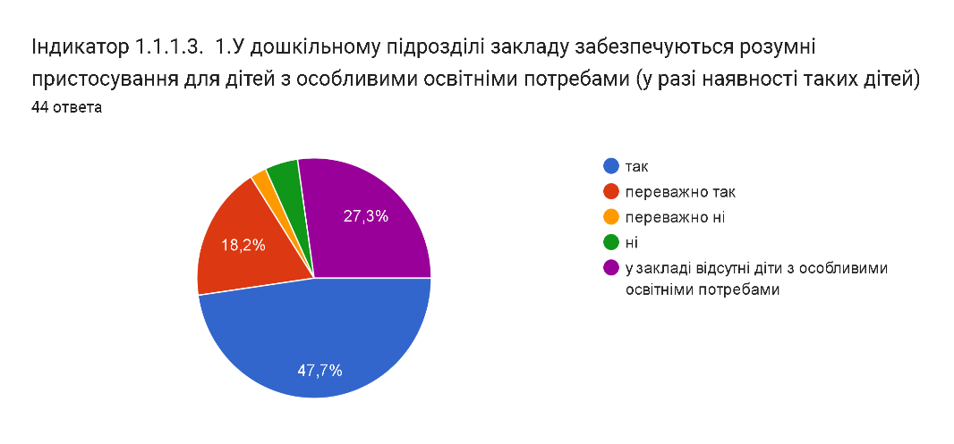
1.1.1.4. У закладі дошкільної освіти облаштовані та використовується ресурсна кімната для проведення відповідних занять зі здобувачами дошкільної освіти з особливими освітніми потребами (у разі наявності) | На даний час проводиться облаштування ресурсної кімнати для проведення розвивально-корекційних занять зі здобувачами дошкільної освіти з ООП. Потрібно придбати обладнання:  - дитячий модульний комплект з м’яких геометричних фігур;  - розвитковий ігровий набір «Дари Фребеля»;  - комплекс «Світовий дощ»;  - комплекс спортивних куточків для дітей;  - сухий басейн з кульками;  - бізіборд;  - різнокольоровий кінестичний пісок з формами;  - набір «Балансувальна дошка з цифрами»;  - напівсфера балансувальна масажна;  - килимок з пазлів для масажу стоп ніг;  - м’яч масажний.  Також у груповій кімнаті старшої інклюзивної групи облаштовано сенсорний осередок для проведення розвивально-корекційних занять зі здобувачами дошкільної освіти з ООП. Сенсорний осередок відповідає освітнім та віковим запитам дітей із ООП.  Результати анкетування батьків:  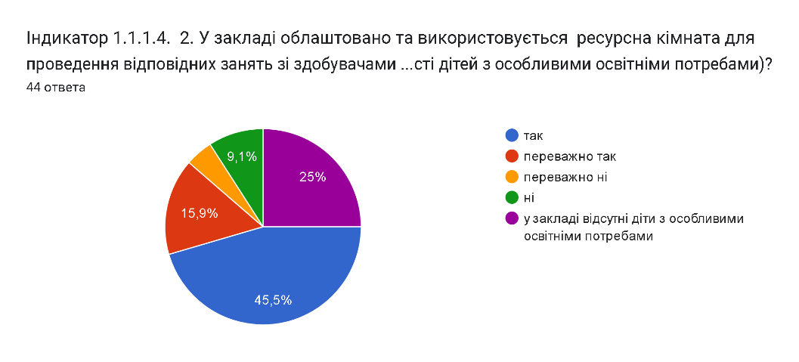  Результати анкетування педагогічних працівників:  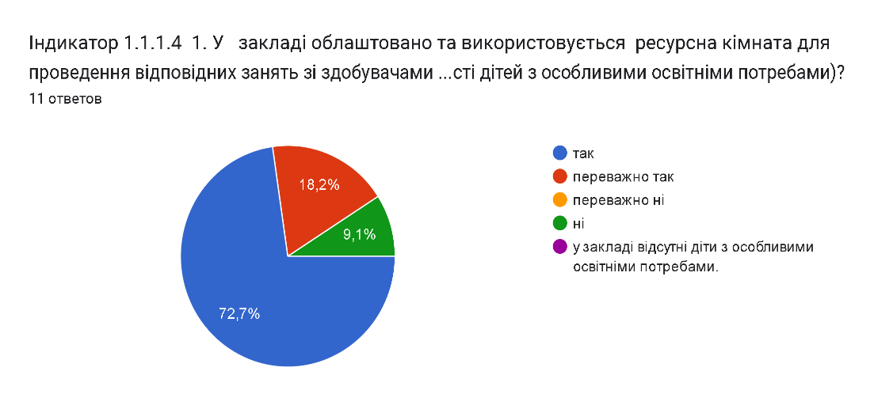
1.1.1.5. У закладі дошкільної освіти забезпечується комфортний повітряно-тепловий режим, належне освітлення, водопостачання, водовідведення, опалення, прибирання території та приміщень, дотримуються санітарно- гігієнічні вимоги | У дошкільному підрозділі закладу забезпечується належний повітряно-тепловий режим. Повітряно-тепловий режим приміщень відповідає санітарно-гігієнічним вимогам. Провітрювання відбувається щоденно за відсутності дітей відповідно до графіка.  Виконуються санітарно-гігієнічні вимоги щодо освітлення усіх приміщень. Природне освітлення приміщень контролюється за допомогою жалюзі (у трьох групах), захисних сіток, штор. Але потребує додаткового освітлення територія дошкільного підрозділу закладу. Направлено клопотання в управління освіти про виділення коштів у 2023 році на встановлення додаткових освітлювальних приладів на території дошкільного підрозділу, вих. №05 від 03.01.2023 року. Всі групи та кабінети забезпечені освітленням згідно вимог Санітарного регламенту для дошкільних закладів, наявні протоколи вимірювання освітленості ДУ «Кіровоградський обласний Центр контролю та профілактичних хвороб МОЗ України» Олександрійського районного відділу.  Заклад освіти обладнаний мережами господарсько-питного водопостачання, мережами каналізації, водостоку, опалення, вентиляції.  Холодною і гарячою проточною водою заклад забезпечений упродовж усього року з установленням кранів-змішувачів.  Приміщення дошкільного підрозділу закладу утримуються в порядку й чистоті. Два рази на день проводиться щоденне вологе прибирання прибирання усіх приміщень у відповідності до санітарно-гігієнічних вимог включаючи усі поверхні.  Меблі, обладнання, опалювальні прилади, підвіконня, стіни, ручки дверей тощо щоденно протираються гарячою водою з милом.  Столи в ігрових і групових приміщеннях, після кожного прийому їжі миються гарячою водою з милом.  Територія підлягає прибиранню 2 рази на день. Простір загалом є в доброму стані, достатньо чистим і добре доглянутим, доступний для дітей і дорослих, які в ньому перебувають.  Результати анкетування батьків:  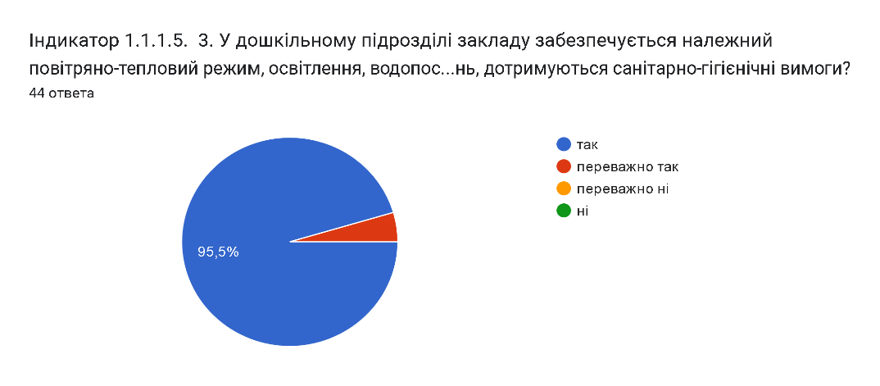  Результати анкетування педагогічних працівників:  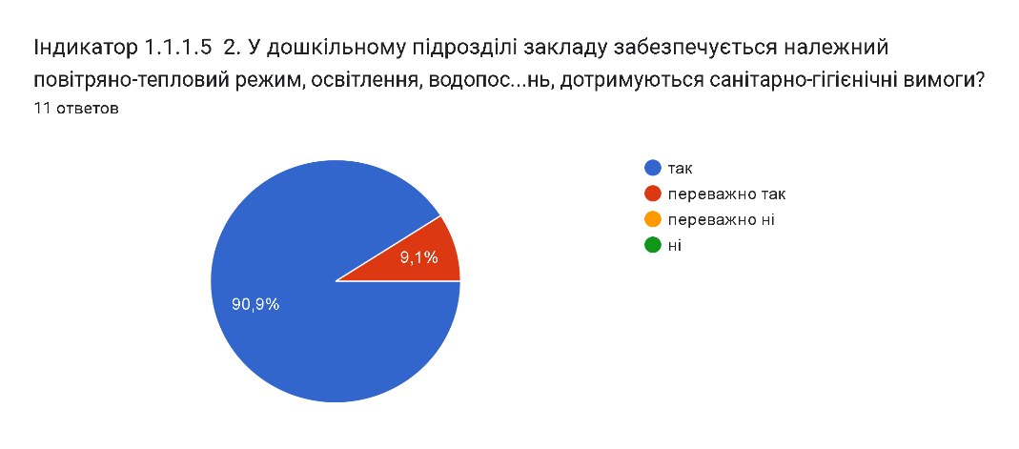
Критерій 1.1.2. Заклад дошкільної освіти має приміщення з необхідним обладнанням для забезпечення освітнього процесу та життєдіяльності здобувачів дошкільної освіти відповідно до типу та профілю закладу
Індикатор 1.1.2.1.  У закладі дошкільної освіти обладнання основних приміщень відповідає зросту та віку дітей, санітарно-гігієнічним вимогам | Обладнання основних приміщень дошкільного підрозділу Гімназії відповідає зросту та віку дітей, санітарно-гігієнічним вимогам.  Приміщення роздягальні обладнані персональними шафами для зберігання i сушіння одягу та взуття дітей.  Ігрові приміщення в групових осередках обладнані шафами для іграшок і підсобного матеріалу.  Спальні обладнані безпечними стаціонарними ліжками, промарковані однаково з постільною білизною.  Туалетні кімнати обладнані вішалками для рушників, які закріплені за кожною дитиною та відповідно промарковані.  Туалети старших вікових груп вiдокремленi екранами-перегородками для хлопчиків та дівчаток  Наявні рукомийники, мило, туалетний папір.  В туалетній кімнаті групи раннього віку наявний стелаж для горщиків.  Меблі світлих тонів, матові, переважно без блиску. В одному груповому осередку колір столів не відповідає вимогам.  Cтаціонарне обладнання (стелажі, шафи, полиці) міцно закріплені до стін, підлоги.  Все обладнання відповідає зросту та віку дітей, санітарно-гігієнічним вимогам. Столи, стільці, ліжка, шафи для рушників та роздягання промарковані та нумеровані відповідно до списку дітей в журналі обліку відвідування.  Меблі у вікових групах підібрані відповідно до зросту (довжини тіла) дітей, але застарілі, частина стільців не регулюються і потребують заміни.  Направлено клопотання в управління освіти про виділення коштів у 2023 році на придбання меблі, вих. №189 від 05.04.2023 року.  Результати анкетування медичних та педагогічних працівників:  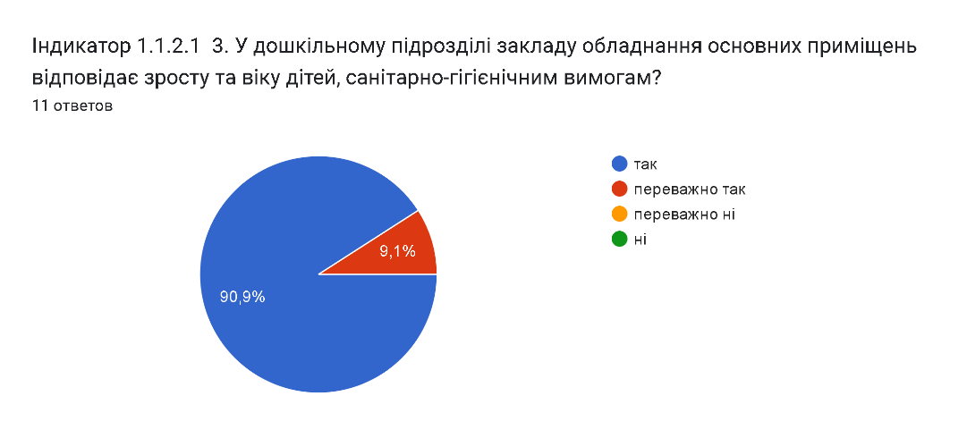
Індикатор 1.1.2.2.  У закладі дошкільної освіти приміщення для роботи із здобувачами дошкільної освіти забезпечено необхідним обладнанням, іграшками, посібниками у відповідності до освітніх програм, типу та профілю закладу | Дошкільний підрозділ Гімназії «Сузір’я-19» забезпечений приміщеннями з необхідним обладнанням для організації освітнього процесу та життєдіяльності дошкільників відповідно до типу та профілю закладу. Усі приміщення використовуються раціонально, а їхнє обладнання забезпечує реалізацію освітніх програм.  Приміщення дошкільного підрозділу включає: 5 гупових приміщень, кожне з яких має: роздягальну, ігрову, спальну, туалетну кімнати та буфетну кімнату для миття і зберігання посуду. Кожне групове приміщення ізольоване від інших та має зручні сполучення з іншими функціональними приміщеннями закладу. Групи обладнані меблями (столи, стільці, що відповідають зросту дітей), шафами для іграшок, для роздягання, для зберігання посібників. На кожній групі наявні картотеки дидактичних, розвиваючих, рухливих, сюжетно-рольових ігор.  У групових приміщеннях облаштовані різні осередки предметно-просторового розвивального середовища:  - центр ігрової діяльності (з осередками для сюжетно-рольової гри, будівельно-конструкторських, настільних ігор)  - центр сенсорно-пізнавальної діяльності (з математичним, дослідницьким, екологічним, народознавчим осередками)  - центр здоров’я (охоплює осередки: фізкультурний, валеології, безпеки життєдіяльності)  - центр відпочинку (психологічного розвантаження, куточок усамітнення, затишний куточок) - для емоційного розвантаження дітей, зняття втоми і постійного напруження, задоволення потреби дітей в усамітненні)  - центр естетичний (художній, театральний, музичний) - з осередком для самостійної художньої діяльності із традиційними і нетрадиційними матеріалами для художньо-продуктивних видів діяльності дітей)  - центр розвитку мови і навчання елементів грамоти (з бібліотечним осередком)  - центр трудового виховання (з матеріалами та обладнанням для різних видів праці дітей) та ін.  - батьківські куточки (з актуальною інформацією для батьків, меню тощо)  - стенди для виставки творчих робіт дітей (з художньо-продуктивних видів мистецтва)  - куточки приналежності (з метою уточнення інформації для дітей про всю групу, досягнення кожної дитини)  - куточки «Правила групи» (стенд із зонами: «можна», «не можна»)  - екрани настрою (із зображенням простору веселого і сумного настрою та смайликами-символами настрою) та ін.  Зміст і наповнення осередків предметно-просторового розвивального середовища (центрів розвитку) у вікових групах частково відповідає вимогам освітньої програми та сучасним вимогам (безпечність, поліфункціональність, варіативність, доступність). Добір іграшок, навчально-дидактичних посібників та ігрового обладнання для формування й облаштування предметно-просторового розвивального середовища у вікових групах та у закладі, в основному, відповідає встановленим вимогам.  Зала для музичних та фізкультурних занять з інвентарем, традиційним та нетрадиційним обладнанням. Музична зала естетично оформлена, обладнання відповідає вимогам щодо музичного виховання дітей дошкільного віку. Зокрема, є піаніно, музичний центр, дитячі музичні інструменти, ширма та  необхідне обладнання для показу лялькового театру, костюми  для ігор-драматизацій і театральних вистав, змінні куліси, декоративні прикрас для оформлення зали до свят, дитячі стільці,  стільці для дорослих, стіл, килим. Під час освітнього процесу в музичній залі використовується мультимедійний комплекс (проектор, інтерактивна дошка, ноутбук).  Через завантаження приміщень та відсутності вільних кімнат немає можливості створити кімнату ручної праці, але у кожній групі обладнано осередок для ручної праці.  В штаті закладу відсутній логопед, тому логопедична кімната не передбачена.  Психологічний кабінету в закладі немає, практичний психолог проводять розвитково-корекційні заняття у пристосованому приміщенні.  Методичний кабінет – центр методичної роботи з педагогічними кадрами дошкільного підрозділу, наповнення якого здійснюється відповідно до Положення про роботу методичного кабінету. Є бібліотека методичної літератури та педагогічної преси, яка включає всі сучасні новинки, програми, інноваційні технології, комп’ютер, підключений до мережі Інтернету, кольоровий принтер. В наявності є підбірка картин і методичних посібників.  Окремої кімнати для занять з технічними засобами навчання (ТЗН) немає, але в освітньому процесі використовуємо мультимедійну дошку з проєктором та два проєктора з екранами у групових осередках.  Кімната для природи відсутня, але в кожній групі є природничий осередок.  У закладі ведеться необхідна робота з вивчення потреб усіх учасників освітнього процесу, вивчаються запити працівників з матеріально-технічного забезпечення, здійснюється аналіз та узагальнення цих пропозицій, на їх основі формуються основні завдання та бюджетний запит щодо покращення матеріально-технічного забезпечення.  Результати анкетування батьків:  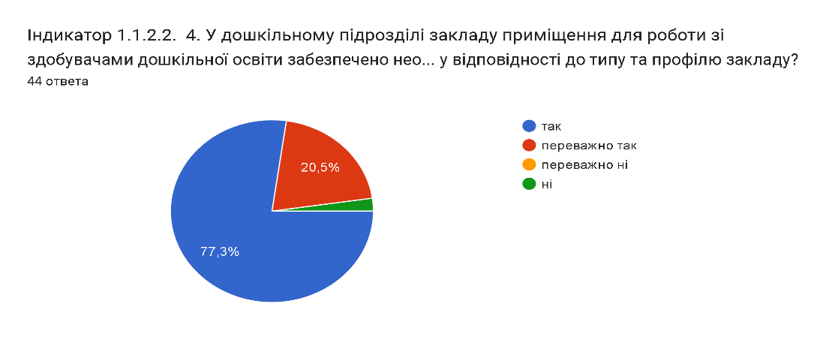  Результати анкетування педагогічних працівників:  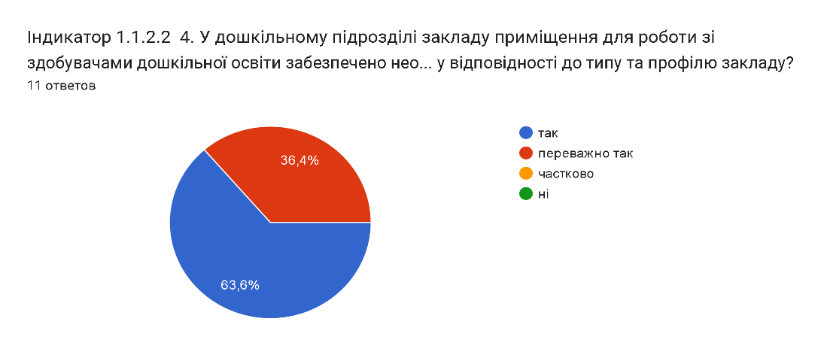
Критерій 1.1.3. Працівники закладу дошкільної освіти обізнані з вимогами охорони праці, безпеки життєдіяльності, пожежної безпеки, правилами поведінки в умовах надзвичайних ситуацій і дотримуються їх
Індикатор  1.1.3.1. У закладі дошкільної освіти проводяться навчання/інструктажі з охорони праці, безпеки життєдіяльності, пожежної безпеки, правил поведінки в умовах надзвичайних ситуацій | Питання з ОП та БЖД в закладі контролює служба ОП, яку очолює директор закладу. За організацію роботи з ОП та БЖД у дошкільному підрозділі відповідає заступник директора з навчально-виховної роботи.  Інструктажі з ОП, БЖД, пожежної та техногенної безпеки, правил поведінки у надзвичайних ситуаціях та навчання з працівниками проводяться систематично згідно з вимогами законодавства.  Працівники закладу обізнані з вимогами охорони праці, безпеки життєдіяльності, пожежної безпеки, правилами поведінки в умовах надзвичайних ситуацій і дотримуються їх. Слід відмітити, що для всіх категорій працівників закладу наявні посадові інструкції, розроблені детальні інструкції з охорони праці по посадам та видам робіт. У Гімназії ведеться документація з охорони праці, БЖД, пожежної безпеки, ЦЗ відповідно до вимог законодавства, здійснено розподіл повноважень з охорони праці серед керівництва закладу. Перед початком навчального року директором видано наказ про призначення відповідальних осіб за організацію роботи з ОП, створено службу з ОП, постійно діючу комісію з перевірки знань з ОП. Є в наявності річний план роботи з ОП і БЖД, Програма проведення вступного інструктажу, Положення про порядок проведення навчання і перевірки знань, про організацію роботи з ОП.  В дошкільному підрозділі Гімназії «Сузір’я-19» проводиться комплексна робота з дошкільнятами з БЖД:  - в садових групах 1 раз на тиждень проводяться бесіди з БЖД, які реєструються в Журналах обліку відвідування дітей;  - кожної п’ятниці проводяться комплексні заняття з фізичного розвитку, основ здоров’я та БЖД;  - кожного дня різноманітні ігри з БЖД;  - відповідно річного плану роботи та під час проведення Тижнів безпеки життєдіяльності проводяться розваги та свята з БЖД.  Станом на травень 2024 року в дошкільному підрозділі випадків травматизму в освітньому процесі та побуті не було.  Всі працівники дошкільного підрозділу в травні 2024 року пройшли навчання з ОП.  Заклад забезпечений первинними засобами пожежогасіння, пожежні виходи та шляхи евакуації перебувають у належному стані. Однак приміщення закладу не обладнано автоматичною системою пожежної сигналізації та оповіщення. Керівництвом закладу щороку подається клопотання до управління освіти про необхідність встановлення пожежної сигналізації.  Результати анкетування педагогічних працівників:  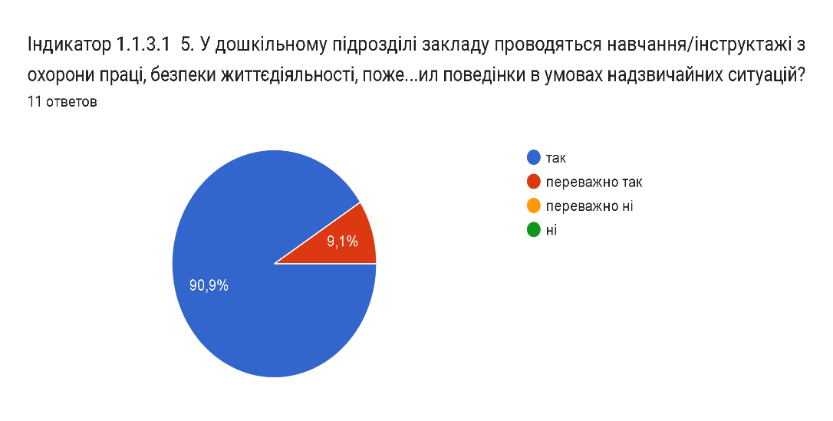
Індикатор  1.1.3.2. Працівники закладу дошкільної освіти дотримуються вимог щодо охорони праці, безпеки життєдіяльності, пожежної безпеки, правил поведінки в умовах надзвичайних ситуацій | Працівники Гімназії дотримуються вимог щодо охорони праці, безпеки життєдіяльності, правил поведінки в умовах надзвичайних ситуацій. Небезпечні для дітей предмети зберігаються в закритих ящиках, які унеможливлюють їх доступність. Педагогічні працівники закладу утримують своє робоче місце у чистоті, забезпечуються наявність вільного доступу до всіх виходів. Вихід із приміщень групових осередків вільний для можливої екстреної евакуації у разі надзвичайної ситуації.  Правила поведінки в умовах надзвичайних ситуацій, шляхи евакуації оприлюднені на стендах закладу.  Розроблені алгоритми дій:  - під час надзвичайних ситуацій (пожежа, повітряна тривога, забруднення хімічними речовинами: викид хлору, аміаку та ін.) у вигляді пам’яток знаходяться у кожній груповій кімнаті і доведені під підпис до всіх працівників закладу;  - під час сигналу «Повітряна тривога».  Організовано і проводиться навчання працівників з питань ЦЗ відповідно річного плану навчання з фіксацією в Журналах обліку занять.  Наявні Акти:  - готовності Гімназії «Сузіря-19» до нового 2023/2024 навчального року;  - акт-дозвіл на проведення занять у музичному залі на 2023/2024 н.р.;  - акт-дозвіл про випробування спортивного обладнання;  - акт-дозвіл про випробування малих форм на дитячих майданчиках;  - акти-дозволи на роботу харчоблока та пральні;  - акти-дозвіли на проведення освітньої діяльності в кожній групі.  Атестація робочих місць проводиться з дотриманням усіх вимог.  Правила внутрішнього розпорядку передбачають дотримання у закладі та на його території правил заборони паління та вживання алкогольних напоїв.  Робота з охорони праці та безпеки життєдіяльності проводиться постійно і в літній оздоровчий період відповідно до Річного плану дошкільного підрозділу Гімназії «Сузір'я-19».  Усі журнали є в наявності та заповнюються у відповідний термін: журнал протоколів засідання комісії з перевірки знань з охорони праці, журнал реєстрації вступного інструктажу з питань охорони праці, журнал реєстрації інструктажів з питань охорони праці на робочому місці (первинний, повторний, цільовий, позаплановий), журнал реєстрації та видачі інструкцій з охорони праці, Журнал обліку нещасних випадків невиробничого характеру, журнал реєстрації мікротравм, що сталися з вихованцями, журнал реєстрації нещасних випадків, що сталися з вихованцями, журнал реєстрації нещасних випадків з працівниками, журнал обліку медичних оглядів і графік проходження працівниками медичних оглядів. Питання щодо стану роботи з охорони праці та безпеки життєдіяльності у закладі дошкільної освіти регулярно висвітлюються на засіданнях педагогічних рад, виробничих нарадах, батьківських зборах.  Щоквіртально проводиться аналіз із стану травматизму виробничого та невиробничого характеру, на основі якого подається відповідний річний звіт до УО інженеру з ОП .  Первинні засоби пожежогасіння наявні у дошкільному підрозділі закладу, що зазначено в журналі обліку первинних засобів пожежогасіння.  Результати анкетування педагогічних працівників:  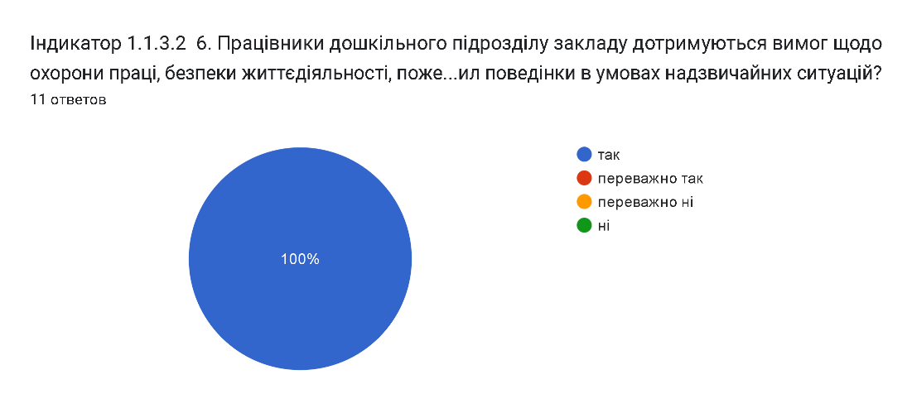
Критерій 1.1.4. У закладі дошкільної освіти створено умови для якісного харчування
здобувачів дошкільної освіти
Індикатор  1.1.4.1. У закладі дошкільної освіти забезпечено різноманітне, безпечне, корисне та збалансоване харчування, що відповідає потребам усіх здобувачів дошкільної освіти | Гімназія «Сузір’я-19» самостійно здійснює організацію харчування.  Планування та організація харчування у дошкільному підрозділі здійснюється відповідно до статті 25 Закону України «Про освіту», ч.5 статті 35 Закону України «Про дошкільну освіту», Законів України «Про місцеве самоврядування», «Про забезпечення санітарного та епідемічного благополуччя населення», «Про безпечність та якість харчових продуктів», «Про захист населення від інфекційних хвороб», «Про інформацію для споживачів щодо харчових продуктів», санітарного законодавства та інструктивного листа Міністерства освіти і науки України від 21.06.2007 № 1/9-394 «Про здійснення контролю за організацією харчування дітей у дошкільних навчальних закладах», Постанови Кабінету Міністрів України від 24.03.2021 року № 305 «Про порядок організації харчування у закладах освіти та дитячих закладах оздоровлення та відпочинку».  Наказом по закладу сестра медична старша призначена відповідальною за організацію харчування, створена та діє бракеражна комісія, яка контролює дотримання порядку організації прийому, зберігання продуктів харчування та продовольчої сировини. На початок навчального року та на літній період затверджується графік видачі їжі з харчоблоку.  Працівниками закладу приділяється належна увага створенню умов для повноцінного харчування дошкільників, дотриманню санітарних норм, терміну зберігання продуктів, технології виготовлення страв, правил особистої гігієни працівників харчоблоку. В закладі впроваджується система НАССР, розроблені документи щодо впровадження та застосування постійно діючих процедур, заснованих на принципах системи аналізу небезпечних факторів та контролю у критичних точках.  Розроблене щоденне та примірне сезонне чотиритижневе меню, яке погоджене з Держспоживслужбою на кожну пору року; затверджений керівником перелік постачальників продуктів та графік завозу продуктів та продовольчої сировини. Систематично проводиться лабораторний контроль готових страв, змиви з робочих поверхонь. Забезпечується контроль за дотриманням поточності технологічних процесів приготування їжі, контроль за температурними режимами високотемпературного, холодильного обладнання (метрологічна повірка ваг, духової шафи, термометрів). Все технологічне обладнання справне, при необхідності вчасно ремонтується.  Журнали бракеражу сирої та готової продукції, журнал здоров’я працівників ведуться вчасно, відповідно вимог. Меню-розклад складається окремо для двох вікових категорій дітей: віком до 3 років та віком від 3 до 6 (7) років. Наявна картотека страв відповідно до чотиритижневого меню.  Режим харчування затверджений керівником закладу і оприлюднений в інформаційному куточку.  В інформаційному куточку наявне денне меню із зазначенням виходу кожної страви, завірено директором і медичним працівником закладу.  Поруч з вікном видачі їжі з харчоблоку розміщений графік видачі їжі, який завірений керівником закладу. Перед харчоблоком, у групах наявні таблиці, в яких визначається об'єм порції, що мають отримати діти кожної з вікових груп.  Час видачі готових страв з харчоблоку збігається з графіком видачі їжі та режимами дня груп.  Забезпечено питний режим (кожна дитина за потреби отримує кип’ячену або фасовану воду в індивідуальній чашці).  Результати анкетування батьків:  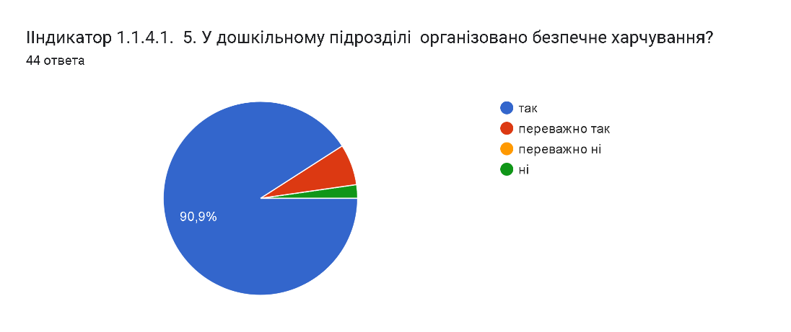  Результати анкетування медичних та педагогічних працівників:  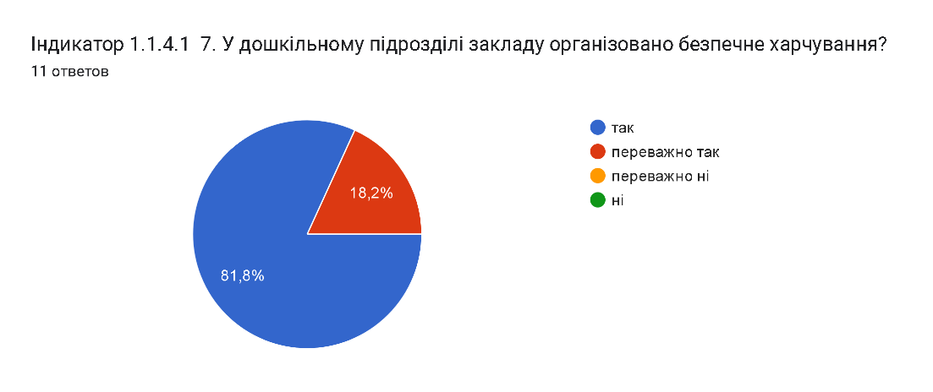
Індикатор  1.1.4.2. У закладі дошкільної освіти дотримуються виконання натуральних норм харчування | У дошкільному підрозділі забезпечено різноманітне, безпечне, корисне та збалансоване харчування, що відповідає потребам здобувачів дошкільної освіти та їхнім віковим особливостям. Харчування здійснюється за кошти батьків (60%) та місцевого бюджету (40%).  Усі дошкільники охоплені триразовим харчуванням (сніданок, обід, вечеря). Здійснюється безкоштовне харчування дітей пільгових категорій відповідно до поданих заяв та документів, що підтверджують статус дитини.  Для здійснення контролю за дотриманням норм харчування медичний працівник веде журнал обліку виконання норм харчування, який заповнюється щодня на підставі меню-розкладу. Аналіз виконання норм харчування проводиться один раз на чотири тижні. Результати проведеного аналізу щомісяця доводяться до відома директора закладу.  Норми харчування виконуються в середньому на 70-80 % відповідно до кошторису, встановленого виконавчим комітетом міської ради – 50 грн.
Індикатор  1.1.4.3. У закладі дошкільної освіти харчування здобувачів дошкільної освіти здійснюється з дотриманням санітарно-гігієнічних вимог | Харчування здобувачів дошкільної освіти здійснюється з дотриманням санітарно-гігієнічних вимог.  Відра, каструлі, ополоники у групах, їдальнях виміряні і відповідно промарковані.  Не використовується пластмасовий посуд багаторазового використання, пощерблений посуд та емальований з пошкодженою емаллю.  Кількість столового посуду у групі відповідає кількості дітей за списком.  Працівники груп у чистому  санітарному одязі (халат, фартух, хустка), доставляють їжу у групи лише у промаркованих, закритих кришками відрах і каструлях.  Контроль за організацією харчування, дотриманням вимог санітарного законодавства та законодавства з питань безпечності та якості харчових продуктів здійснюється відповідно до законодавства. Якість харчування оцінюється за лабораторними дослідженнями (випробуваннями) одного прийому їжі, а також денного раціону. При цьому для лабораторних досліджень (випробувань) відбираються страви одного прийому їжі, а страви інших прийомів їжі цього дня оцінюються теоретично за меню-розкладом.
Індикатор  1.1.4.4. Організація харчування у закладі дошкільної освіти сприяє формуванню культурно-гігієнічних навичок здобувачів дошкільної освіти | Організація харчування у дошкільному підрозділі Гімназії сприяє формуванню у здобувачів дошкільної освіти культурно-гігієнічних навичок. Вихователі усіх вікових груп проводять відповідні заняття, дидактичні ігри, а також під час прийому їжі слідкують за правильним користуванням столовими приборами, серветками.  За дитиною закріплено постійне місце за столом, розмір стола та стільця відповідає до зросту дитини.  Перед кожним прийомом їжі стіл сервірують згідно з меню.  Дітей привчають руки мити обов’язково перед і після приймання їжі, після відвідування туалету; використовувати туалетний папір; користуватися індивідуальними рушниками.  Дітей привчають сідати за стіл охайними та сидіти за столом правильно.  Починаючи з середньої групи, діти чергують по їдальні (правильно сервірують стіл, прибирають посуд після прийняття їжі).  Дітей привчають користуватися столовими приборами (згідно з вимогами навчальної програми): з двохрічного віку — серветкою, на четвертому році життя — виделкою. Недоліком є відсутність негострих ножів для прийому дітей їжі.  З чотирирічного віку дітей навчають чергувати у групі під час приймання їжі з використанням санітарного одягу (фартушки, косинки або ковпаки), сервірувати столи і збирати використаний посуд.  Результати анкетування батьків:  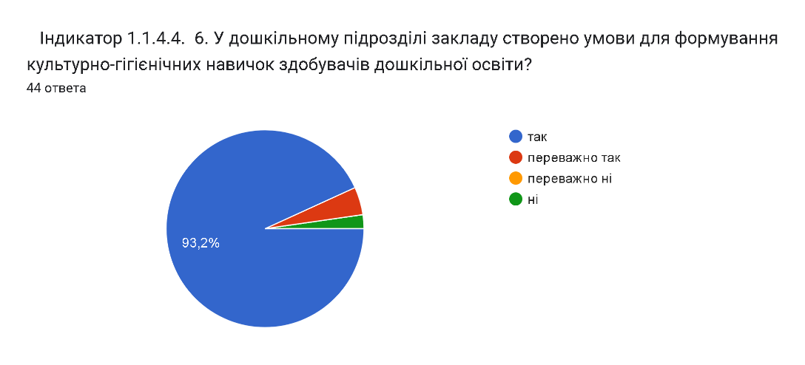  Результати анкетування педагогічних працівників:  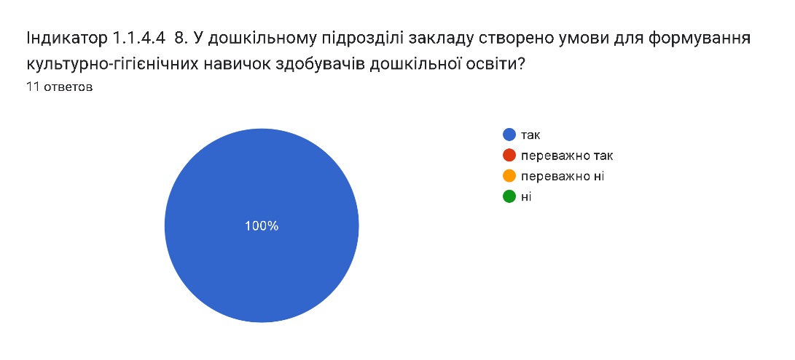
Критерій 1.1.5. У закладі дошкільної освіти створено умови для фізичного розвитку та зміцнення здоров’я здобувачів дошкільної освіти
Індикатор  1.1.5.1. У закладі дошкільної освіти забезпечується медичне обслуговування дітей, у разі потреби надається невідкладна домедична допомога | У дошкільному підрозділі Гімназії «Сузір’я-19» забезпечується медичне обслуговування дітей, у разі потреби надається невідкладна домедична допомога.  Функціонує медичний кабінет, який постійно оновлювався необхідним інвентарем, медикаментами для надання першої медичної допомоги та для огляду дітей згідно Положення про медичний кабінет. Медичний блок обладнано згідно вимог.  Медична сестра старша в своїй роботі керуютється нормативно-правовими документами (оформлена тека), веде необхідну документацію.  У закладі створені належні умови для проведення медико-профілактичних та оздоровчих заходів. Обладнано медичний та маніпуляційний кабінети, ізолятор. В наявності є ростомір, ваги, тонометр, медичні препарати для надання невідкладної допомоги (терміни реалізації витримані в часі, своєчасно поповнюються). Своєчасно проводиться антропометрія дітей.  Вихователі ведуть «Листки здоров’я» з даними про фізичний розвиток дітей, групу здоров’я, антропометричні дані.  Щоденно вихователями груп та раз на 10 днів сестрою медичною старшою проводиться огляд дітей на педикульоз із записом у відповідному журналі.  Усі працівники закладу обізнані з правилами поведінки в разі нещасного випадку зі здобувачами освіти та працівниками закладу. Розроблений алгоритм дій у разі нещасного випадку із учасниками освітнього процесу. Педагогічні працівники та керівництво вживають відповідних заходів у разі нещасного випадку. У закладі ведеться вся необхідна документація. Сестрою медичною старшою також ведеться журнал мікротравм. Випадків травматизму виробничого характеру не зафіксовано.  Узакладі не здійснюються профілактичні щеплення дошкільникам.  Усі працівники закладу регулярно проходять медичні огляди, що фіксується медичною сестрою у відповідних журналах.  Медичний блок складається з кабінету сестри медичної старшої, маніпуляційного кабінету та ізолятора, які мають необхідне медичне обладнання, меблі, ваги, ростомір відповідно до Положення про медичний кабінет та Переліку обладнання медичного кабінету ЗДО. Медичний блок має окремий вхід. В наявності нормативно-законодавча документація щодо медичного обслуговування та харчування дітей, вся необхідна медична документація, чотиритижневі сезонні меню, погоджені з Держспоживслужбою, картотека страв.  Результати анкетування батьків:  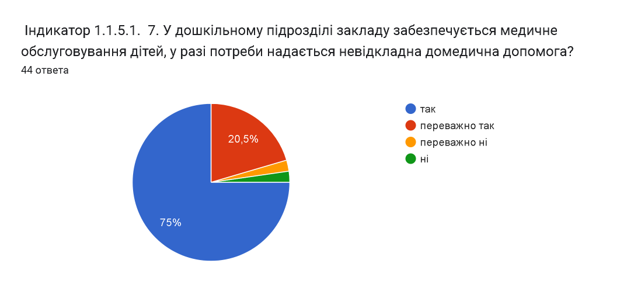  Результати анкетування педагогічних працівників:  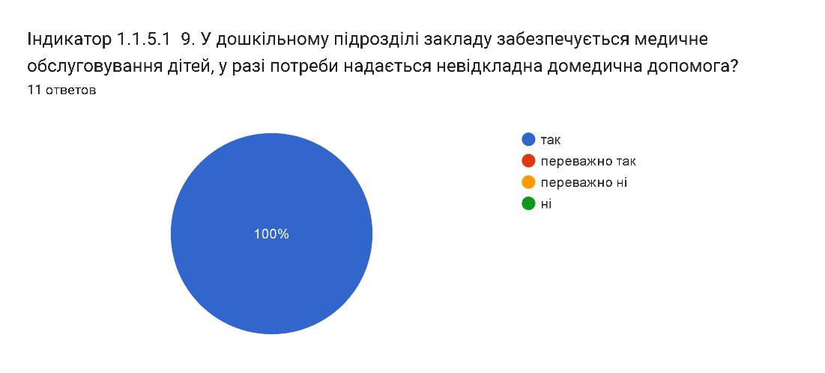
Індикатор  1.1.5.2. У закладі дошкільної освіти проводяться профілактичні та оздоровчі заходи | У дошкільному підрозділі Гімназії організована система профілактичних та оздоровчих заходів. З метою загартування дитячого організму використовуються природні фактори: повітря, сонце, вода. Цьому сприяють прийом та прогулянки на свіжому повітрі, повітряні ванни в русі, сонячні ванни. Ходіння по «доріжках здоров’я», різноманітні спортивні розваги, Дні здоров’я, фізкультурні тижні та інше.  В заклад приймаються діти тільки з наявністю щеплень відповідно календаря щеплень для дітей даного віку.  Розроблена і впроваджується в практику система фізкультурно-оздоровчої роботи в усіх вікових групах, яка передбачає декілька напрямів (річний план роботи та план на літній період):  - фізкультурний (заняття з фізкультури, ранкова гімнастика, фізпаузи, фізхвилинки, фізкультура на повітрі, рухливі ігри, дитячий туризм, Дні здоров’я, фізкультурні свята і розваги, ритмічна гімнастика, руханки, хореографія, музично-ритмічні вправи).  - валеологічний (заняття з валеології, «оздоровчі хвилинки», виховання культурно- гігієнічних навичок, валеологічні ігри, гурткова робота)  - лікувальний (вітамінотерапія, ароматерапія, кварцювання груп, виправлення мовних недоліків)  - гартувальний (дотримання температурного режиму, полегшений одяг у приміщенні, повітряні ванни, гімнастика пробудження, водні процедури, ходьба по «доріжці здоров’я», полоскання горла сольовим розчином, полоскання рота, різні види масажу (щіточковий, дотиковий, горіховий та ін..);  - профілактичний (казкотерапія, музикотерапія, сміхотерапія , арт-терапія, ігротерапія, пісочна терапія, психогімнастика, корекційна гімнастика, «ранкові зустрічі» та ін.), чай з лимоном, дихальна та пальчикова гімнастика.  Фізкультурні заняття проводяться у спортивній залі, крім ясельних груп, відповідно до розкладу, а в літній період - на свіжому повітрі (на спортмайданчику). Рухливі ігри підбираються відповідно до віку дітей. В кожній віковій групі є картотека і атрибути до рухливих ігор, але недостатньо уваги приділяється елементам спортивних ігор.  В кожній віковій групі є фізкультурний осередок, де діти мають змогу займатися самостійною фізкультурною діяльністю.  Заслуговує уваги використання вихователями нетрадиційних форм роботи з фізично-оздоровчого напрямку (фітотерапія, здоров'язберігаючі технології, аромотерапія, крапковий масаж, щітковий самомасаж, психогімнастика, елементи авторської методики М. Єфименко з фізичного виховання).  Результати анкетування батьків:  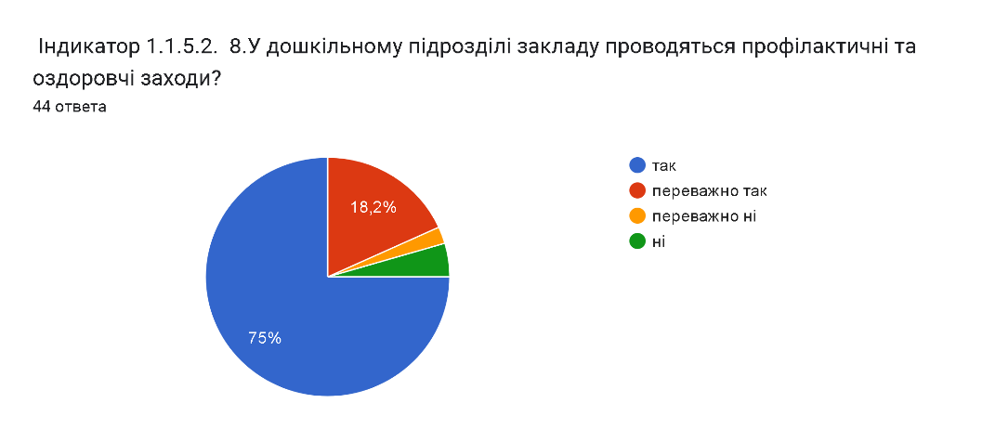  Результати анкетування педагогічних працівників:  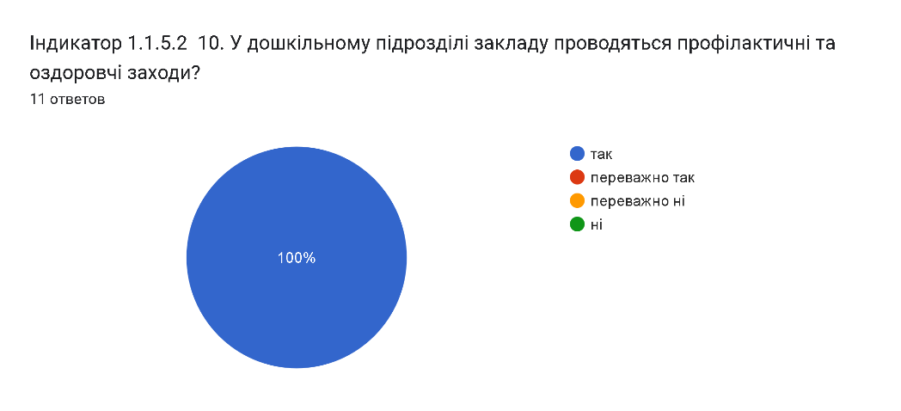
Індикатор  1.1.5.3. У закладі дошкільної освіти вживаються заходи щодо дотримання протиепідемічного режиму | Щомісяця проводиться аналіз та ведеться облік захворюваності дітей на інфекційні та соматичні хвороби у відповідних журналах.  Здійснюється контроль як з боку сестри медичної старшої, заступника директора з навчально-виховної роботи та вихователя-методиста за прийомом дітей вранці (ранковий фільтр), дотриманням санітарно-гігієнічного та протиепідемічного (дезінфекція) режиму, строками проходження медоглядів.  У зв’язку з поширенням гострої респіраторної хвороби COVID-19 та встановленням карантинних заходів в дошкільному підрозділі закладу розроблені заходи щодо дотримання протиепідемічного режиму. Постійно здійснюється скринінг температури усіх здобувачів освіти, витримується масковий режим, здійснюється вологе прибирання дезінфікуючими засобами, ведеться відповідна документація.  Результати анкетування батьків:  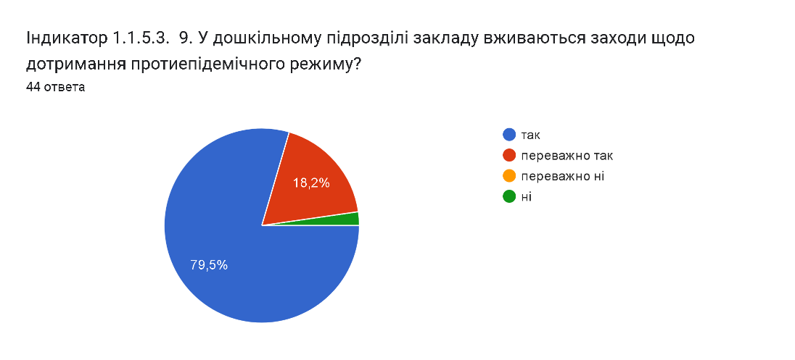  Результати анкетування педагогічних працівників:  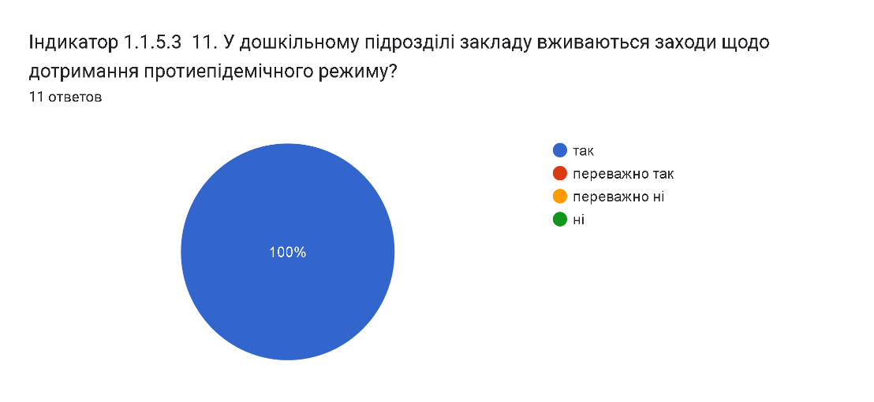
Індикатор  1.1.5.4. У закладі дошкільної освіти проводиться санітарно-просвітницька робота з усіма учасниками освітнього процесу з питань здорового способу життя, загартування, раціонального харчування | У дошкільному підрозділі постійно проводиться санітарно-просвітницька робота з усіма учасниками освітнього процесу з питань здорового способу життя, загартування, раціонального харчування з використанням таких форм:  1) для персоналу та батьків:  - консультації та бесіди, лекції ;  - заняття по гігієнічному навчанню;  - через веб-сайт закладу та групу у Фейсбуці;  - випуск санбюлетнів;  - листівки-блискавки про заходи щодо попередження інфекційних та вірусних захворювань;  - проведення тематичних вечорів запитань і відповідей (он-лайн);  2) для дошкільників:  - заняття з валеології;  - бесіди;  - різноманітна ігрова діяльність;  - розваги та свята.  Щомісяця проводиться гігієнічне навчання персоналу закладу, 1 раз на квартал працівники здають залік. Наявна вся документація з гігієнічного навчання працівників дошкільного підрозділу закладу.  Результати анкетування батьків:  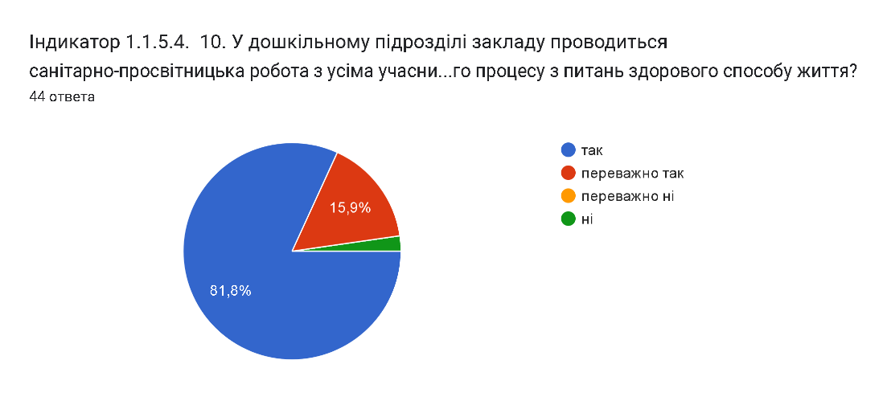  Результати анкетування педагогічних працівників:  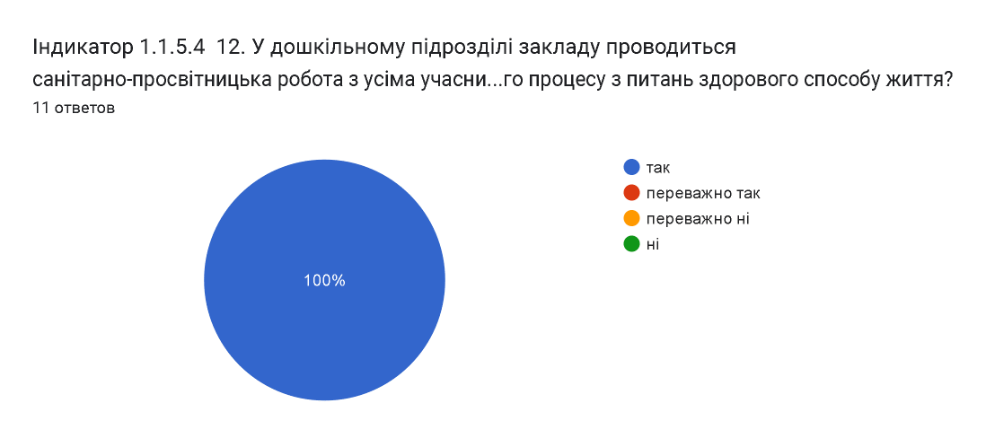
Індикатор  1.1.5.5. У закладі дошкільної освіти проводиться фізкультурно-оздоровча робота у різних організаційних формах | З метою повноцінного фізичного розвитку дітей, формування у них основ здорового способу життя шляхом оптимізації рухової активності і посилення опірності дитячого організму хворобам дошкільний підрозділ забезпечує проведення різнопланової фізкультурно-оздоровчої роботи у таких організаційних формах:  - заняття з фізичної культури;  -малі форми активного відпочинку під час організованої навчально-пізнавальної діяльності (фізкультурні хвилинки, фізкультурні паузи/динамічні перерви);  -форми оптимізації рухової активності у повсякденному житті (ранкова гімнастика, гімнастика після денного сну, рухливі ігри, заняття фізичними вправами/фізкультурні комплекси на прогулянках, походи за межі дошкільного закладу/дитячий туризм, фізкультурні свята і розваги, самостійна рухова діяльність, дні й тижні здоров’я, індивідуальна робота з фізичного виховання);  - загартувальні й лікувально-профілактичні процедури.  Результати анкетування педагогічних та медичних працівників:  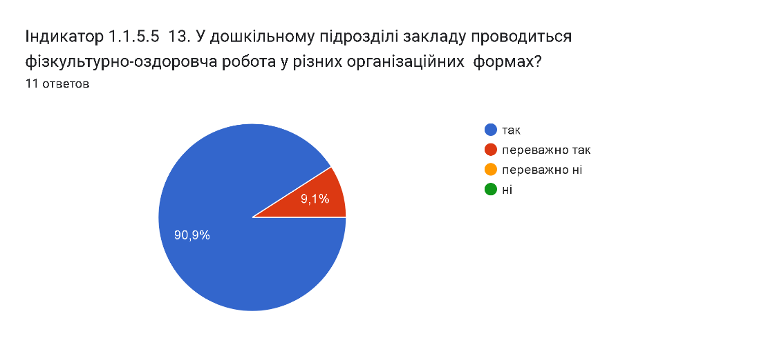
Індикатор  1.1.5.6.  У закладі дошкільної освіти наявне фізкультурно-спортивне обладнання та інвентар для розвитку рухових якостей здобувачів дошкільної освіти | У дошкільному підрозділі закладу наявне фізкультурно-спортивне обладнання та інвентар для розвитку рухових якостей здобувачів дошкільної освіти: ребристі дошки, гімнастичні стінки, прилади для корекції плоскостопості, дуги, лави, гімнастичні палиці, мішечки та мішені для метання, канат, степ-платформи.  У закладі наявні іграшки та обладнання для ігор та вправ спортивного характеру.  Спортивний інвентар: м’ячі, кеглі, мішечки з піском, спортивно-моторні іграшки, скакалки, куби, обручі, прапорці, стрічки, масажери, нестандартне спортивне обладнанняная. У групах створені фізкультурні осередки з нетрадиційним обладнанням, але цього фізкультурного обладнання та інвентаря недостатньо по кількості для реалізації освітніх завдань з фізичного виховання. Потрібно оновити спортивний інвентар (придбати нові м’чі, спортивні ігри, обручі, м’ячі). Направлено клопотання в управління освіти про виділення коштів у 2023 році на фізкультурно-спортивне обладнання та інвентарь для розвитку основних рухів та фізичних якостей дітей, вих №190 від 05.04.2023 року.
Індикатор  1.1.5.7. У закладі дошкільної освіти здійснюється медико-педагогічний контроль за організацією фізичного виховання | У дошкільному підрозділі закладу здійснюється медико-педагогічний контроль за організацією фізичного виховання 2 рази на рік відповідно до графіка. Перед початком занять обов’язковою є оцінка санітарно-гігієнічного стану приміщення для занять із фізкультури. Даний вид контролюпроводиться за для уникнення перевантаження дошкільників, дозування фізичних навантажень та дотримання ефективної щільності занять з фізичного розвитку. Документація зберігається у методичному кабінеті. Протоколи медико-педагогічного контролю ведуться відповідно до вимог. Інтенсивність фізичного навантаження відображено на графіку.  Результати анкетування педагогічних та медичних працівників:  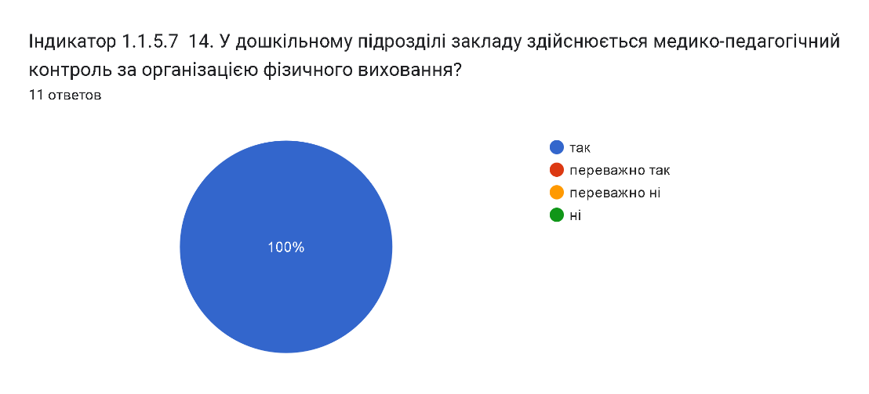
Вимога 1.2. Створення освітнього середовища, вільного від будь-яких форм насильства та дискримінації
Критерій 1.2.1. Заклад дошкільної освіти планує та реалізує діяльність щодо запобігання будь-яким проявам дискримінації, булінгу
Індикатор  1.2.1.1. Керівник та працівники закладу дошкільної освіти дотримуються вимог нормативно-правових документів щодо виявлення ознак булінгу, іншого насильства та запобігання йому | Дошкільний підрозділі Гімназії «Сузір’я-‘9» планує та реалізує діяльність щодо запобігання будь-яким проявам дискримінації, булінгу, дбає про створення освітнього середовища, вільного від будь-яких форм насильства та дискримінації. Оформлено папку «Протидія булінгу в дошкільному підрозділі Гімназії «Сузір'я-19», в якій наявна вся нормативно-правова документація та методичні рекомендації для педагогічних працівників для проведення роботи з цього питання. Працівники закладу дотримуються вимог нормативно-правових документів щодо виявлення ознак булінгу, іншого насильства та запобігання йому. Практичим психологом та педагогічними працівниками проводиться відповідна інформаційно-роз'яснювальна робота. Керівництво та педагогічні працівники проходять навчання у формі тренінгів, практичних семінарів з протидії булінгу.  Результати анкетування педагогічних та медичних працівників:  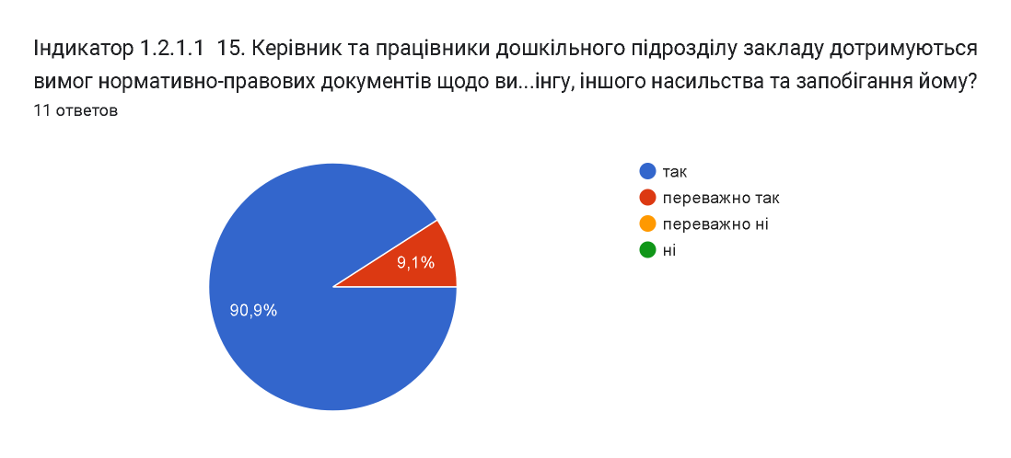
Індикатор  1.2.1.2. У закладі дошкільної освіти розроблено та виконується план заходів із запобігання проявам дискримінації та булінгу, інших форм насильства, вчасно реагують на звернення щодо таких проявів, у разі потреби надається психолого-соціальна підтримка | Видано наказ по закладу «Про затвердження плану заходів щодо попередження проявів булінгу в освітньому середовищі дошкільного підрозділу в 2023/2024 навчальному році» від 29 вересня 2023 року № 129 на основі якого розроблено річний план заходів протидії булінгу. Порядок реагування на встановлені випадки булінгу (цькування) та відповідальність осіб, причетних до цього та застосування заходів виховного впливу щодо сторін булінгу в закладі, затверджено склад комісії з розгляду випадків булінгу.  Керівництво та педагогічні працівники проходять навчання у формі тренінгів, практичних семінарів з протидії булінгу.  Практичним психологом і вихователем-методистом проведено консультації для педагогів: «Попередження та запобігання насильства в сім’ї дітей дошкільного віку», «Законодавство, яке захищає права дитини та законодавче забезпечення прав дітей в Україні», «Вербальне насильство як загроза психичному та психологічному розвитку дитини»;  консультації для батьків «Виховувати без насильства», «Захист прав дитини від усіх форм насилля».  Результати анкетування батьків:  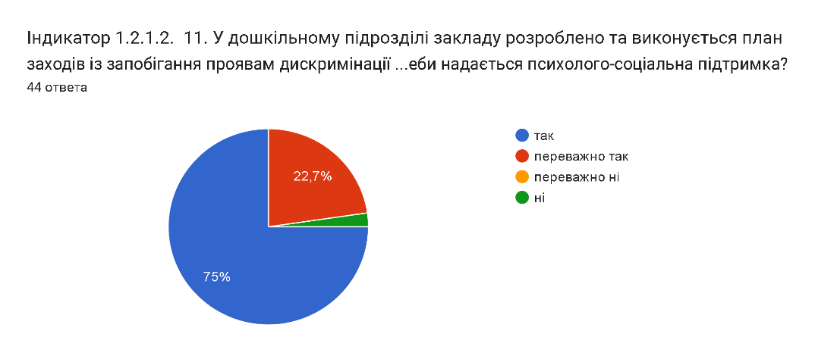  Результати анкетування педагогічних та медичних працівників:  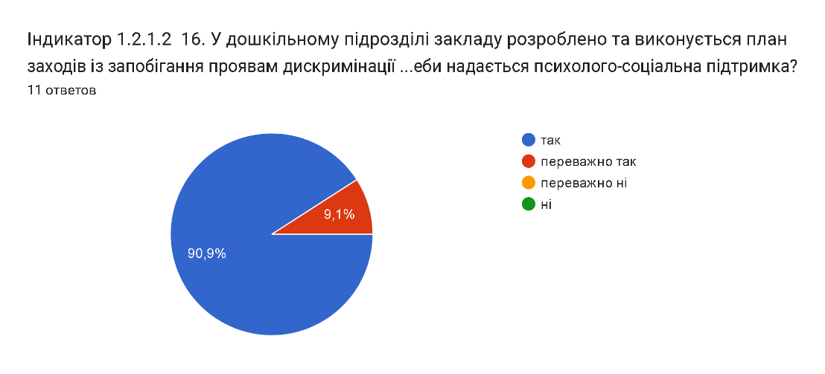
Індикатор  1.2.1.3. Працівники та батьки вважають освітнє середовище безпечним і психологічно комфортним | Працівники вважають освітнє середовище безпечним і психологічно комфортним. Результати анкетування : 90,9% ваідповіли - так; 9,1%-переважно так. В свою чергу 75% батьків вважають освітнє середовище закладу безпечним і психологічно комфортним; 22%-переважно так; 2,3%-ні.  Всі учасники освітнього процесу взаємодіють на засадах взаємоповаги.  Результати анкетування батьків:  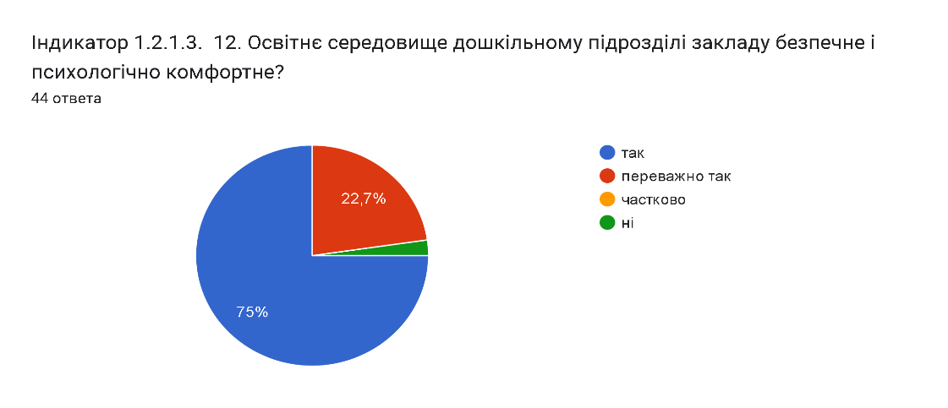  Результати анкетування педагогічних та медичних працівників:  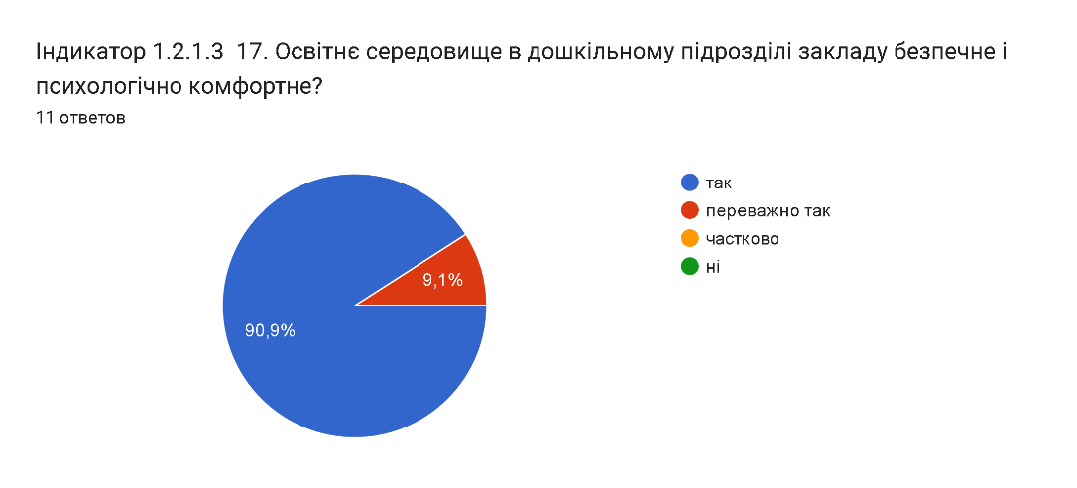
Вимога 1.3. Формування інклюзивного, безпечного, розвивального, мотивуючого освітнього простору
Критерій 1.3.1. У закладі дошкільної освіти створено умови для навчання, реабілітації, соціальної адаптації, інтеграції в суспільство здобувачів дошкільної освіти із особливими освітніми потребами
Індикатор  1.3.1.1. У закладі дошкільної освіти забезпечується корекційна спрямованість освітнього процесу (у разі потреби) | У дошкільному підрозділі Гімназії створено умови для навчання, реабілітації, соціальної адаптації, інтеграції в суспільство здобувачів дошкільної освіти із особливими освітніми потребами, забезпечується корекційна спрямованість освітнього процесу (у разі потреби)
Індикатор  1.3.1.2. У закладі дошкільної освіти забезпечується проведення (надання) додаткових психолого-педагогічних і корекційно- розвиткових занять (послуг) здобувачам дошкільної освіти з особливими освітніми потребами, що визначені індивідуальною програмою розвитку (у разі потреби) | Відповідно до Закону України «Про освіту», «Про дошкільну освіту», «Про внесення змін до деяких законів України «Про освіту щодо організації інклюзивного навчання» (від 05.06.2014 року № 1324-VII), Постанови Кабінету Міністрів України від 10.04.2019 року № 530 «Про затвердження Порядку організації діяльності інклюзивних груп у закладах дошкільної освіти», Постанови Кабінету Міністрів України від 12.07.2017 року № 545 «Про затвердження Положення про інклюзивно-ресурсний центр», наказу МОН України від 06.02.2015 року № 104/52 «Про затвердження Порядку комплектування інклюзивних груп у дошкільних навчальних закладах», листа МОН України від 25.06.2020 р. № 1/9-348 «Щодо створення інклюзивного освітнього середовища в закладах дошкільної освіти», Положення про команду психолого-педагогічного супроводу дітей з особливими освітніми потребами в закладах загальної та дошкільної освіти (наказ МОН України від 08.06.2018 року № 609), наказу по закладу «Про організацію інклюзивного навчання в дошкільному підрозділі закладу в 2023/2024 навчальному році» в дошкільному підрозділі Гімназії було організовано інклюзивне навчання.  У 2023/2024 н.р. у дошкільному підрозділі здобуває дошкільну освіту одна дитина з ООП. На основі висновків ІРЦ складена індивідуальна програма розвитку дитини з ООП Командою психолого-педагогічного супроводу та затверджена на засіданні КППС. Складені графіки роботи педагогів, розклад корекційно-розвиткових занять. Дитина з особливими освітніми потребами забезпечена проведенням усіх корекційних занять відповідно їх потреб.  Результати анкетування батьків:  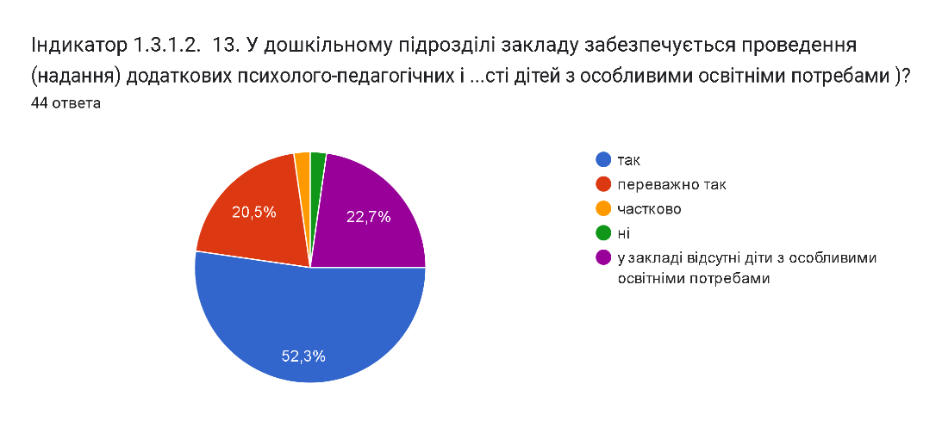  Результати анкетування педагогічних та медичних працівників:  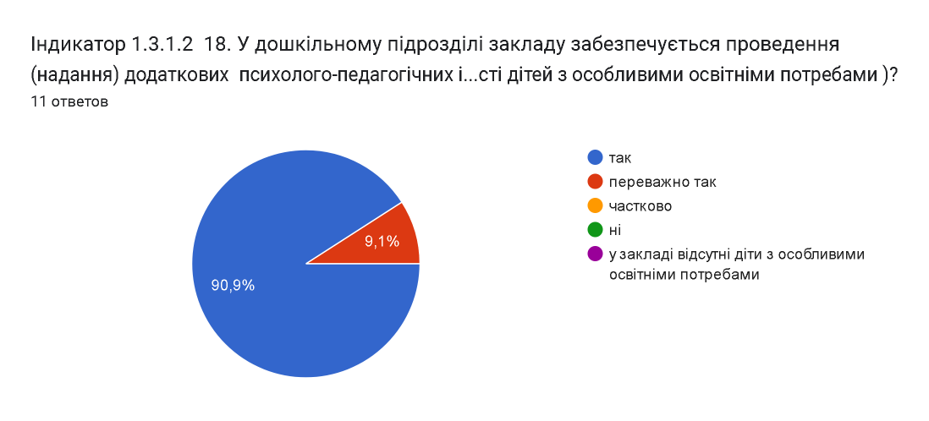
Індикатор  1.3.1.3. У закладі дошкільної освіти налагоджено роботу з питань навчання дітей із особливими освітніми потребами (створено команди психолого-педагогічного супроводу, розроблено індивідуальні програми розвитку), відстежується результативність діяльності тощо (за потребою) | Відповідно до вимог інструктивно-методичних рекомендацій «Щодо організації інклюзивного навчання у закладах освіти у 2023/2024 навчальному році» забезпечують освітній процес в інклюзивній групі вихователь, асистент вихователя, а корекційно-розвиткові заняття проводять практичний психолог, вчитель-логопед, за рекомендаціями ІРЦ. Усі нормативно-правові документи, які обумовлюють організацію освітнього процесу в дошкільному підрозділі за інклюзивною формою є в наявності, висновки про комплексну психолого-педагогічну оцінку розвитку дітей ІРЦ, накази по закладу, протоколи засідань команди психолого-педагогічного супроводу, індивідуальні програми розвитку).  Усі педагогічні працівники проходять підвищення кваліфікації з питань інклюзивної освіти, крім того постійно надається методична допомога, здійснюється консультування педагогів заступником директора, вихователем-методистом і практичним психологом, фахівцем ІРЦ. Опрацьовано нормативно-правові документи з організації інклюзивного навчання, проведено ряд консультацій.  Діти з ООП отримують відповідні освітні та корекційні послуги відповідно до їх потреб . Висновку про комплексну оцінку розвитку дитини. З метою створення оптимальних умов для навчання дітей з ООП з урахуванням їхніх індивідуальних потреб та можливостей, забезпечення психолого-педагогічного супроводу у закладі затверджено Положення про команду психолого-педагогічного супроводу дітей з особливими освітніми потребами та склад членів команди супроводу дітей з ООП.  Результати анкетування педагогічних працівників:  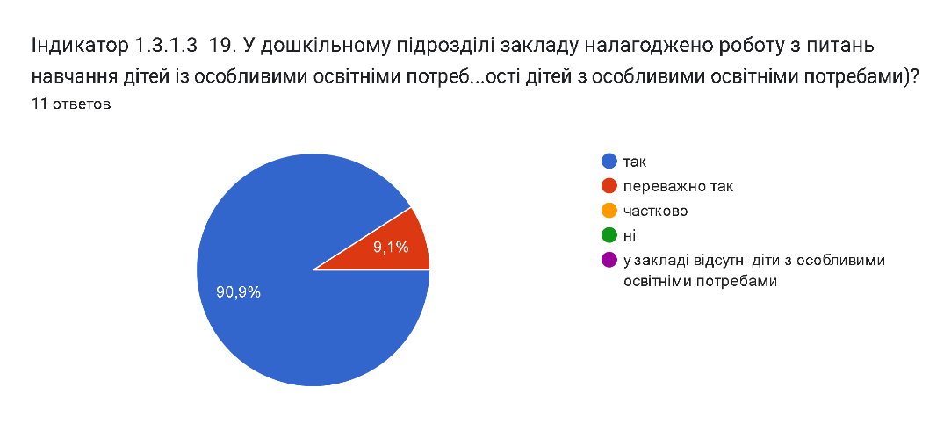
Критерій 1.3.2. Заклад дошкільної освіти взаємодіє із батьками здобувачів дошкільної освіти із особливими освітніми потребами, фахівцями інклюзивно-ресурсного центру, залучає їх до необхідної підтримки дітей під час здобуття дошкільної освіти (у разі наявності здобувачів освіти з особливими освітніми потребами)
1.3.2.1. У закладі дошкільної освіти індивідуальні програми розвитку розробляються за участі батьків та створюються умови для залучення асистента дитини в освітній процес (за потребою) | У дошкільному підрозділі розроблено індивідуальні програми розвитку для дітей з особливими освітніми потребами, які переглядаються з метою їх коригування та визначення прогресу розвитку дитини, забезпечується корекційна спрямованість освітнього процесу шляхом надання корекційно-розвиткових послуг, адаптації змісту навчальних матеріалів та модифікації освітніх програм із врахуванням особливостей індивідуального розвитку дітей з особливими освітніми потребами. На всіх засіданнях Команди супроводу присутні обов’язково батьки та залучений фахівець ІРЦ.  Протягом навчального року у закладі працюють команди супроводу дітей з особливими освітніми потребами. За результатами проведеної корекційної роботи можна зробити висновки, що інклюзивна форма навчання для усіх здобувачів освіти, зокрема для дітей ООП є доцільною та дієвою.  Результати анкетування батьків:  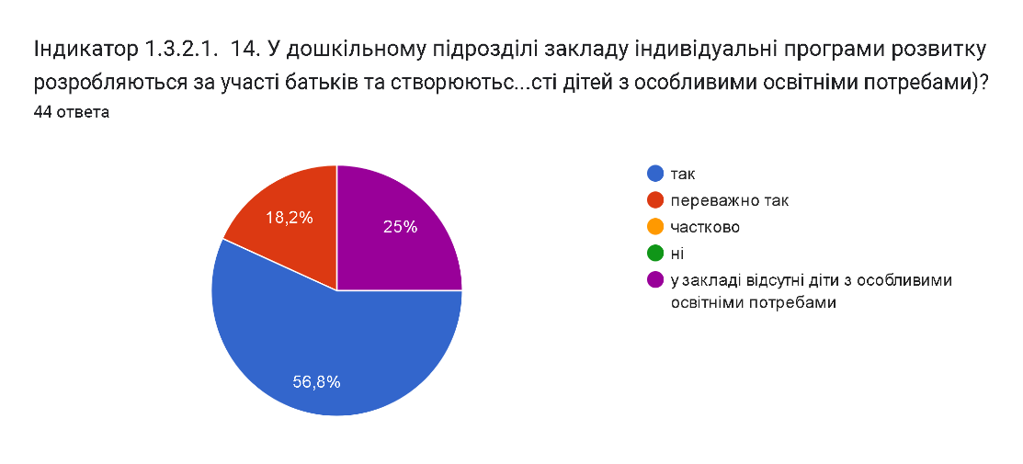  Результати анкетування педагогічних працівників:  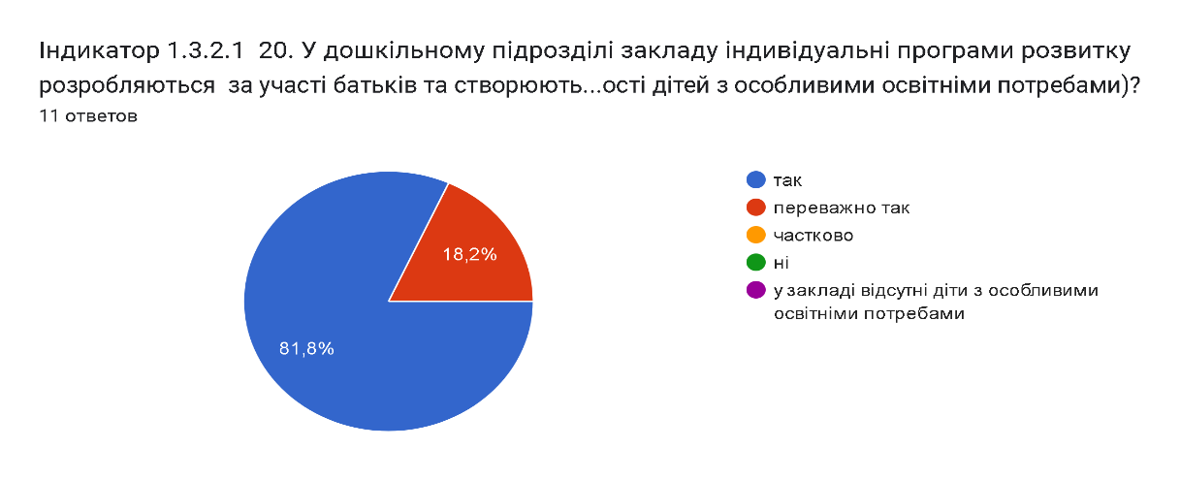
1.3.2.2. У закладі дошкільної освіти ассистент вихователя допомагає педагогам в організації освітнього процесу, співпрацює та залучає дітей з особливими освітніми потребами до різних видів діяльності | В 2023/2024 навчальному році в інклюзивній старшій групі працює асистент вихователя.  Асистент вихователя допомагає педагогам в організації освітнього процесу, залучає дітей з особливими освітніми потребами до різних видів діяльності, використовуючи яскраву наочність, цікаві ігри, музичний супровід, спеціальні посібники; педагоги здійснюють особистісно орієнтований, диференційований та індивідуальний підхід. Освітня діяльність асистента вихователя відображена у місячному плані робрти. Динаміку розвитку дітей з ООП фіксує у щеденнику спостережень.  Результати анкетування батьків:  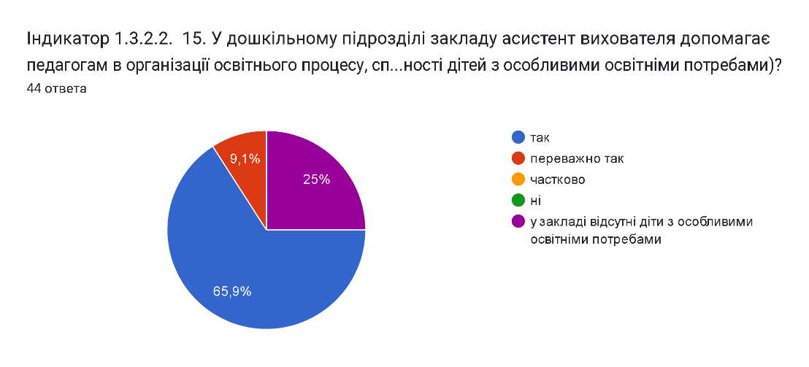  Результати анкетування педагогічних працівників:  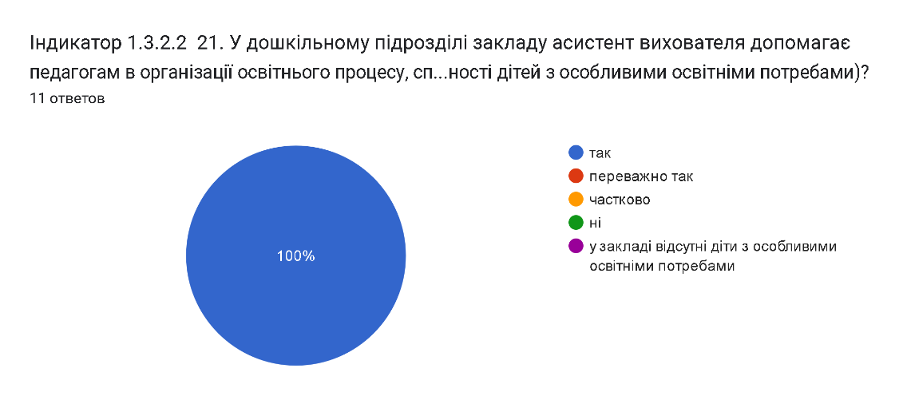
Індикатор  1.3.2.3. У закладі дошкільної освіти забезпечується співпраця з інклюзивно- ресурсним центром, навчально-реабілітаційним центром чи іншими закладами щодо супроводу та підтримки здобувачів дошкільної освіти з особливими освітніми потребами | Заклад взаємодіє із батьками здобувачів дошкільної освіти із особливими освітніми потребами, фахівцями інклюзивно-ресурсного центру, залучає їх до необхідної підтримки дітей під час здобуття дошкільної освіти.  У закладі налагоджено співпрацю пед22агогічних працівників з батьками таких дітей, які включені до команди психолого-педагогічного супроводу та залучаються до розроблення індивідуальних програм розвитку. За результатами опитування педагогічні працівники вказали, що найбільш популярними формами комунікацій з батьками (в тому числі з батьками дітей з ООП) є індивідуальне спілкування з батьками, батьківські збори, спільні заходи з дітьми, спілкування в групі Вайбер. Постійно надається консультативна допомога сім’ям, які виховують дітей з особливими освітніми потребами як вихователями і асистентами вихователя інклюзивних груп, так і практичним психологом, вчителем-логопедом, вчителем-дефектологом.  У закладі забезпечується співпраця з інклюзивно-ресурсним центром щодо супроводу та підтримки здобувачів дошкільної освіти з особливими освітніми потребами. Методист ІРЦ є постійним членом команди супроводу, регулярно надає практичну допомогу у вивченні нормативних документів, веденні та оформленні документації, складанні індивідуальних програм розвитку, надання корекційно-розвиткових занять.  Результати анкетування батьків:  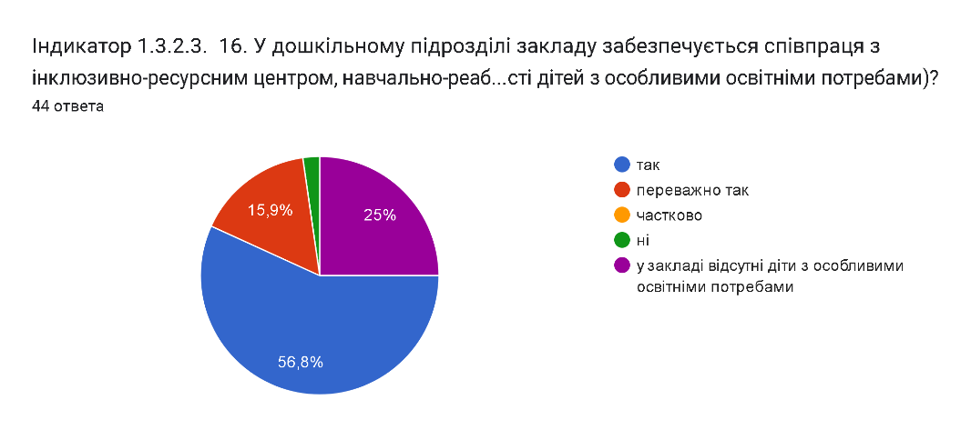  Результати анкетування педагогічних працівників:  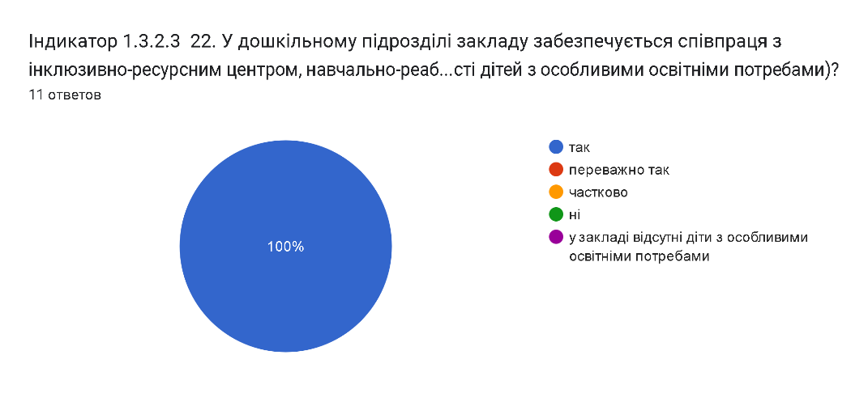
Критерій 1.3.3. Освітнє середовище закладу дошкільної освіти забезпечує реалізацію завдань програми та мотивує здобувачів дошкільної освіти до оволодіння різними видами компетенцій
Індикатор  1.3.3.1. Предметно-просторове розвивальне середовище, створене в основних приміщеннях закладу дошкільної освіти, відповідає віковим особливостям здобувачів дошкільної освіти та сприяє формуванню у них ключових компетентностей | Предметно-просторове розвивальне середовище дошкільного підрозділу Гімназії забезпечує реалізацію завдань програми, мотивує здобувачів дошкільної освіти до оволодіння різними видами компетенцій.  Предметно-просторове розвивальне середовище: динамічне, змістовно-насичене, багатофункціональне, доступне, безпечне, змінюється залежно від індивідуальних особливостей дітей, пори року, тем, які вивчаються, відповідає віковим особливостям дітей, сприяє формуванню у них різних видів компетенцій. В кожній групі є куточок усамітнення, різноманітні осередки (ігрові, інтелектуальні, пізнавальні, дослідницькі, природничі, художньо-естетичні, музичні, народознавчі, спортивні, та ін.), які сприяють розвитку дошкільників.  У групових осередках відокремлені куточки для усамітнення, відпочинку.  У групі раннього віку створено куточки для ігрової діяльності, рухової, художньої діяльності (образотворча зона, театральна та літературна зона), мовленнєво-пізнавальної (ознайомлення із природним довкіллям, соціальним і предметним довкіллям, формування елементарних математичних уявлень, трудової діяльності (праця в природі та господарсько-побутова зона).  У групах дошкільного віку створено куточок ігрової діяльності, рухової, куточок художньої діяльності (образотворча зона, музична зона, театральна зона,  літературна зона), мовленнєво-пізнавальної діяльності (ознайомлення із природним довкіллям, соціальним і предметним довкіллям, формування звукової культури мовлення і пропедевтика навчання грамоти, елементарних математичних уявлень) та куточок трудової діяльності (художньої праці, праця в природі та господарсько-побутова).  Результати анкетування педагогічних працівників:  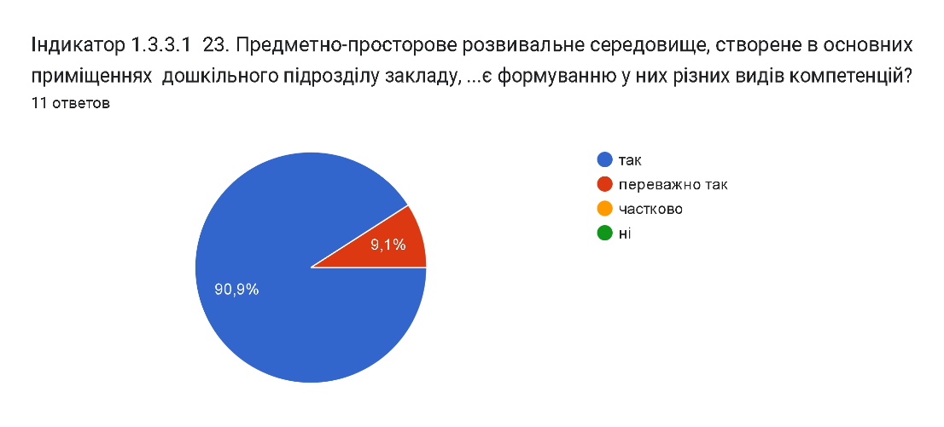
Індикатор  1.3.3.2. Добір іграшок, посібників та обладнання для формування й облаштування предметно-просторового розвивального середовища у закладі дошкільної освіти відповідає встановленим вимогам | Добір іграшок, посібників, обладнання куточків у групах раннього та дошкільного віку частково не відповідає Примірному переліку ігрового та навчально-дидактичного обладнання для закладів дошкільної освіти , але постійно поповнюється й осучаснюється.  Результати анкетування педагогічних працівників:  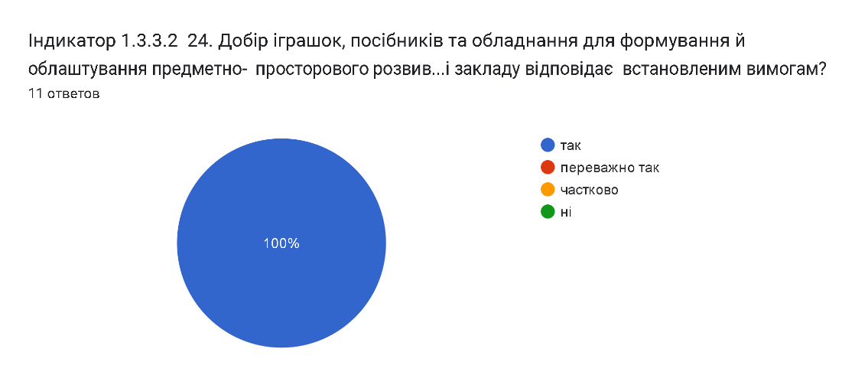
Рівні оцінювання за вимогами:
1.1. Створення комфортних, безпечних, доступних та нешкідливих умов розвитку, виховання, навчання дітей та праці - високий рівень (3,5 балів).
1.2.Створення освітнього середовища, вільного від будь-яких форм насильства та дискримінації- високий рівень (4 бали).
1.3. Формування інклюзивного, розвивального, мотивуючого освітнього простору – достатній рівень (3,5 балів).

 | За напрямом 1: Високий рівень ( 3,6 балів).

Додаток 1

Форма спостереження за освітнім середовищем у закладах
дошкільної освіти
Дошкільний підрозділ Гімназії «Сузір`я-19»
Олександрійської міської ради Кіровоградської області

Дата вивчення (початок/завершення) 03.06.2024 -16.06.2024
І. Освітнє середовище дошкільного підрозділу- 3,7 - І рівень (високий)
Вимога 1.1. Створення безпечних, доступних та нешкідливих умов розвитку, виховання, навчання дітей та праці - 3,6 (В)
№ з/п | Перелік тверджень | Так | Ні | Примітка  (відповідає частково/потребує покращення)
Критерій 1.1.1.1. Територія, будівлі та приміщення закладу дошкільної освіти мають належні умови, є безпечними та доступними – 3,6(В)
Індикатор 1.1.1.1 Улаштування території та приміщень закладу дошкільної освіти, споруди і обладнання є безпечними – 3,6
1. | Наявність (справність) огорожі/паркану |  |  | 3- паркан (металева сітка), у місцях пошкодження відремонтований, але мало естетичний, тому потребує заміни.
2. | Недоступність території для несанкціонованого заїзду транспортних засобів | 4
3. | Недоступність приміщення для несанкціонованого доступу сторонніх осіб | 4
4. | Обладнано групові майданчики:  - тіньові навіси за кількістю групових майданчиків |  |  | 3 – в усіх 5 групах є ігрові майданчики. які обладнані тіньовими навісами, але ігрове обладнання потребує оновлення (є застарілі конструкції).  Направлено клопотання в управління освіти Олександрійської міської ради про виділення коштів у 2023 році на придбання ігрового обладнання майданчиків дошкільного підрозділу, вих №02 від 03.01.2023 р.
5. | Облаштовано спортивно-ігрова зона:  - фізкультурний майданчик |  |  | 3 - облаштовано спортивний майданчик, але спортивне обладнання потребує часткової заміни (є застарілі конструкції). Направлено клопотання в управління освіти Олександрійської міської ради про виділення коштів у 2023 році на придбання спортивного обладнання, вих. №188 від 05.04.2023 р.
6. | Територія безпечна для фізичної активності здобувачів освіти:  - справність обладнання;  - відсутність ям;  - відсутність дерев, кущів, рослин з колючками та отруйними плодами, грибів | 4
7. | Територія чиста, охайна, відсутнє нагромадження сміття, будівельних матеріалів, опалого листя | 4
8. | Групові осередки для дітей раннього віку розташовані на першому поверсі та забезпечені окремими входами | 4
9. | Груповий осередок, призначений для дітей певного віку ізольований від решти групових осередків | 4
10. | Стан приміщень (стіни, підлога) відповідають вимогам безпеки:  - коридори;  - групові осередки;  - кабінети;  - зала для музичних і фізкультурних занять;  - харчоблок;  - пральня;  - туалети;  - дах;  - допоміжні приміщення;  - інженерні мережі | 4
11. | Пісочниці на групових майданчиках закриваються і огороджені бортиками |  |  | 3 - пісочниці на групових майданчиках огороджені бортиками, але накриті не кришками, а поліетиленовою плівкою
Індикатор 1.1.1.2. Забезпечується архітектурна доступність території та приміщень будівлі -3,3
1. | Доступність прилеглої території до будівлі закладу освіти (шляхи руху, зона паркування транспорту) | 4
2. | Забезпечено можливість безперешкодного руху територією закладу (прохід без порогів, сходів та достатньо широкий для можливості проїзду візком, з рівним неушкодженим покриттям) |  |  | 3-на проході через хвіртку наявний поріг. Наразі дітей в закладі на візку немає.
3. | На першому поверсі будівлі закладу передбачено груповий осередок для інклюзивної групи | 4
4. | Забезпечено безбар’єрний доступ до будівлі, приміщень закладу освіти:  - пологий вхід/пандс/мобільні платформи; 1  - дверний прохід, що забезпечує можливість проїзду візком;4  - можливість безперешкодного пересування між поверхами для людей з обмеженими можливостями; 1  - контрастне маркування на стінах та підлозі; 4  - візуалізація призначення приміщень; 4  - вказівники; 4  - рельєфне та контрастне маркування перед та на кінці сходової частини; 4  - відсутність захаращення коридорів, рекреацій, міжсходових клітин 4 |  |  | 3,25- вхід у будівлю закладу не обладнаний пандусом (лише є кнопка для виклику чергового), неодноразово було спрямовано клопотання в управління освіти про виділення коштів для облаштування пандусу біля входу у будівлю закладу та ремонт туалетів з встановленням відповідного обладнання для людей з обмеженнями в русі, вих №08 від 03.01.2022 року.  Немає поручнів вздовж сходів біля окремих входів у заклад.
5. | Туалетні кімнати пристосовані для потреб учасників освітнього процесу:  - широкий безпороговий прохід; 1  - достатня площа туалетної кімнати; 3  - наявність поручнів; 1  - спеціальне санітарно-технічне обладнання. 1 |  |  | 1,5- в туалетах немає відповідних поручнів та санітарно-технічного обладнання для людей з обмеженими руховими можливостями. Прохід безпороговий у трьох групових осередках, але площа туалетних кімнат недостатня для пересування на візку.
6. | Наявна можливість вільного та зручного переміщення в груповому осередку та користування меблями | 4
7. | Висота столів та стільців регулюється |  |  | 3 – Переважна більшість столів та стільців у дошкільному підрозділі регулюються. Але наявні і такі, що не регулюються.
8. | Шафи, полиці, стелажі надійно закріплені | 4
Індикатор 1.1.1.3. Забезпечується належний повітряно-тепловий режим, освітлення, водопостачання, водовідведення, опалення, прибирання території та приміщень, дотримуються санітарно-гігієнічні вимоги - 3,8
1. | Повітряно-тепловий режим приміщень відповідає санітарно-гігієнічним вимогам | 4
2. | Виконуються санітарно-гігієнічні вимоги щодо освітлення усіх приміщень та території |  |  | 3 – потребує додаткового освітлення території закладу. Направлено клопотання в управління освіти про виділення коштів у 2023 році на встановлення додаткових освітлювальних приладів на території дошкільного підрозділу, вих №05 від 03.01.2023 року.
3. | Заклад освіти обладнаний мережами господарсько-питного водопостачання, мережами каналізації, водостоку, опалення, вентиляції | 4
5. | Холодною і гарячою проточною водою заклад освіти забезпечений упродовж усього року з установленням кранів-змішувачів:  - групові осередки;  - харчоблок;  - буфетні;  - медичні приміщення;  - пральня;  - туалетні кімнати,  - зали басейнів тощо |  | 1 | 3,6- відсутня зала басейну, проєктом не передбачено
6. | Приміщення закладу дошкільної освіти утримується в порядку й чистоті | 4
7. | Здійснюється 2 рази на день щоденне вологе прибирання усіх приміщень у відповідності до санітарно-гігієнічних вимог | 4
8. | Меблі, обладнання, опалювальні прилади, підвіконня, стіни, ручки дверей тощо щоденно протираються гарячою водою з милом | 4
9. | Столи в ігрових і групових приміщеннях, після кожного прийому їжі миються гарячою водою з милом | 4
10. | Територія підлягає прибиранню 2 рази на день | 4
Індикатор 1.1.1.4. Облаштовано та використовується ресурсна кімната/осередок для проведення відповідних занять зі здобувачами дошкільної освіти з особливими освітніми потребами - 4
1. | У закладі освіти облаштовано та використовується ресурсна кімната/осередок | 4
2. | Оснащення ресурсної кімнати/ осередок відповідає освітнім, віковим запитам дітей з особливими освітніми потребами з урахуванням індивідуальних програм розвитку, індивідуальних програм для реабілітації дітей-інвалідів | 4
Критерій 1.1.2. Заклад дошкільної освіти має приміщення з необхідним обладнанням для забезпечення освітнього процесу та життєдіяльності здобувачів дошкільної освіти відповідно до типу та профілю закладу – 2,8 (Д)
Індикатор 1.1.2.1. Обладнання основних приміщень відповідає зросту та віку дітей, санітарно-гігієнічним вимогам -3.4
1. | Приміщення роздягальні обладнані персональними шафами для зберігання i сушіння одягу та взуття дітей |  |  | 3- шафи, потребують оновлення.
2. | Ігрові приміщення в групових осередках обладнані шафами для іграшок і підсобного матеріалу | 4
5. | Спальні обладнані безпечними стаціонарними ліжками, промарковані однаково з постільною білизною |  |  | 3-ліжка потребують оновлення.
6. | Туалетні кімнати обладнані вішалками для рушників, які закріплені за кожною дитиною та відповідно промарковані |  |  | 3-вішалки для рушників, потребують оновлення.
7. | Туалети старших вікових груп вiдокремленi екранами-перегородками для хлопчиків та дівчаток | 4
8. | Наявні рукомийники, мило, туалетний папір | 4
9. | Туалетних кімнатах груп раннього віку наявний стелажу для горщиків |  |  | 3-стелаж, потребує оновлення.
10. | Меблі у вікових групах підібрані відповідно до зросту (довжини тіла) дітей |  |  | 3- Меблі у вікових групах підібрані відповідно до зросту (довжини тіла) дітей, але застарілі, не регулюються і потребують заміни.  Направлено клопотання в управління освіти про виділення коштів у 2023 році на придбання меблів ,  вих №189 від 05.04.2023 року.
11. | Меблі світлих тонів, матові, переважно без блиску |  |  | 3- у одному груповому осередку столи темного кольору
12 | Cтаціонарне обладнання (стелажі, шафи, полиці) міцно закріплені до стін, підлоги | 4
Індикатор 1.1.2.2. Приміщення для роботи із здобувачами дошкільної освіти забезпечено необхідним обладнанням у відповідності до типу та профілю закладу -2,2
 | У закладі наявні: |  |  | Обладнані відповідно вимогам законодавства та забезпечують реалізацію освітніх програмі)
1. | Зала для музичних та фізкультурних занять | 4
2. | Кімната ручної праці (образотворчого мистецтва) |  | 1 | Через завантаження приміщень та відсутності вільних кімнат немає можливості створити кімнату ручної праці, але у кожній групі обладнано осередок для ручної праці
3. | Логопедичний кабінет |  | 1 | В штаті закладу відсутній логопед, тому логопедична кімната не передбачена
4. | Психологічний кабінет має два приміщення:  - робочий кабінет практичного психолога (соціального педагога);  - навчальний психологічний кабінет |  | 1 | Практичний психолог проводять розвитково-корекційні заняття з дошкільниками у пристосованому приміщенні
5. | Методичний кабінет | 4
6. | Кімната для занять з технічними засобами навчання (ТЗН) |  | 1 | Окремої кімнати немає, але в освітньому процесі використовуємо мультимедійну дошку з проєктором у музичному залі та два проєктора з екранами у групових осередках
7. | Кімната для природи |  | 1 | Кімната для природи відсутня, але в кожній групі є природничий осередок
8. | Басейн:  - зал з ванною;  - дві роздягальні для хлопчиків i дівчаток з туалетами та душовими,  - кімната тренера;  - кімната медичної сестри;  - вузол керування та iншi технiчнi приміщення для обслуговування басейну;  - комора для інвентаря |  | 1 | В приміщенні закладу басейн не передбачено проектною документацією
9. | Інші приміщення (додати з урахуванням типу закладу) | 4
10. | Обладнання основних приміщень закладу дошкільної освіти відповідає зросту та віку дітей | 4
Критерій 1.1.3. Працівники закладу дошкільної освіти обізнані з вимогами охорони праці, безпеки життєдіяльності, пожежної безпеки, правилами поведінки в умовах надзвичайних ситуацій і дотримуються їх - 4(В)
Індикатор 1.1.3.2. Працівники закладу дошкільної освіти дотримуються вимог щодо охорони праці, безпеки життєдіяльності, пожежної безпеки, правил поведінки в умовах надзвичайних - 4
1. | Небезпечні для дітей предмети зберігаються в закритих ящиках, які унеможливлюють їх доступність | 4
2. | Педагогічні працівники закладу утримують своє робоче місце у чистоті, забезпечуються наявність вільного доступу до всіх виходів | 4
3. | Вихід із приміщення групового осередку вільний для можливої екстреної евакуації у разі надзвичайної ситуації | 4
4. | У інформативному куточку розміщені плакати про заходи:  - пожежної безпеки;  - охорони праці;  - безпеки життєдіяльності;  - правила поведінки в умовах надзвичайних ситуацій | 4
5. | У коридорах, холах, на сходових клітках евакуаційних виходів наявні попереджувальні та вказівні знаки безпеки | 4
6. | Працівники закладу дошкільної освіти дотримуються вимог щодо:  - охорони праці;  - безпеки життєдіяльності;  - пожежної безпеки | 4
7. | У закладі та на його території не порушуються правила заборони куріння, вживання алкогольних напоїв | 4
Критерій 1.1.4. У закладі дошкільної освіти створено умови для якісного харчування здобувачів дошкільної освіти – 4 (В)
Індикатор 1.1.4.1. Організовано безпечне харчування - 4
1. | Режим харчування затверджений керівником закладу і оприлюднений в інформаційному куточку | 4
2. | В інформаційному куточку наявне денне меню із зазначенням виходу кожної страви, завірено керівником і медичним працівником закладу | 4
3. | Поруч з вікном видачі їжі з харчоблоку розміщений графік видачі їжі, який завірений керівником закладу | 4
4. | Перед харчоблоком, у групах наявні таблиці, в яких визначається об'єм порції, що мають отримати діти кожної з вікових груп | 4
5. | Час видачі готових страв з харчоблоку збігається з графіком видачі їжі та режимами дня груп | 4
6. | Забезпечено питний режим (кожна дитина за потреби отримує кип’ячену або фасовану воду в індивідуальній чашці) | 4
Індикатор 1.1.4.3. Харчування здобувачів дошкільної освіти здійснюється з дотриманням санітарно-гігієнічних вимог-4
1. | Відра, каструлі, ополоники у групах, їдальнях виміряні і відповідно промарковані | 4
2. | Не використовується пластмасовий посуд багаторазового використання, пощерблений посуд та емальований з пошкодженою емаллю | 4
3. | Кількість столового посуду у групі відповідає кількості дітей за списком | 4
4. | Працівники груп у чистому  санітарному одязі (халат, фартух, хустка), доставляють їжу у групи лише у промаркованих, закритих кришками відрах і каструлях | 4
Індикатор 1.1.4.4. Створено умови для формування культурно-гігієнічних навичок здобувачів дошкільної освіти-4
1. | За дитиною закріплено постійне місце за столом, розмір стола та стільця відповідає до зросту дитини | 4
2. | Перед кожним прийомом їжі стіл  сервірують згідно з меню | 4
3. | Дітей привчають:  - руки мити обов’язково перед і після приймання їжі, після відвідування туалету;  - використовувати туалетний папір;  - користуватися індивідуальними рушниками | 4
4. | Дітей привчають сідати за стіл:  - охайними;  - сидіти за столом правильно | 4
5. | Дітей привчають користуватися столовими приборами (згідно з вимогами навчальної програми):  - з двохрічного віку — серветкою;  - на четвертому році життя — виделкою;  - на п’ятому році — негострим ножем | 4
6. | З чотирирічного віку дітей навчають чергувати у групі під час приймання їжі з використанням санітарного одягу (фартушки, косинки або ковпаки), сервірувати столи і збирати використаний посуд | 4
Критерії 1.1.5. У закладі дошкільної освіти створено умови для фізичного розвитку та зміцнення здоров’я здобувачів дошкільної освіти – 3,6 (В)
Індикатор 1.1.5.1. Забезпечується медичне обслуговування дітей, у разі потреби надається невідкладна домедична допомога - 4
1. | Функціонує у закладі медичний кабінет | 4
2. | У медичному кабінеті наявне обладнання та вироби медичного призначення для надання невідкладної медичної допомоги | 4
3. | У медичному кабінеті наявні лікарські засоби для надання невідкладної медичної допомоги | 4
Індикатор 1.1.5.3. Вживаються заходи щодо дотримання протиепідемічного режиму- 4
1. | Наявний ізолятор, розміщений на першому поверсі | 4
2. | У разі виявлення ознак інфекційної хвороби дитину ізолюють від здорових дітей | 4
3. | У закладі освіти (окремих групах) проводяться обмежувальні протиепідемічні заходи | 4
4. | Проводиться вимірювання температури дітей 2 рази на день | 4
5. | Здійснюється щоденно дезінфекція приміщень | 4
6. | У приміщеннях встановлено бактерицидні лампи (екрановані та відкриті):  - дезінфекція приміщень бактерицидними лампами проводиться за відсутності дітей та працівників відповідно до інструкції | 4 |  | У приміщеннях не встановлено бактерицидні лампи, але дезінфекція приміщень здійснюється переносними бактерицидними лампами, які знаходяться в кабінеті сестри медичної старшої
7. | Іграшки обробляються дезінфекційними засобами | 4
8. | В інформаційному куточку наявна інформація про інфекційні захворювання дітей дошкільного віку | 4
Індикатор 1.1.5.4. Проводиться санітарно-просвітницька робота з усіма учасниками освітнього процесу з питань здорового способу життя - 4
1. | В інформаційних куточках. висвітлено питання щодо:  - раціонального харчування здобувачів дошкільної освіти;  - загартування та здорового способу життя;  - оздоровчо-фізкультурних заходів | 4
Індикатор 1.1.5.6. Наявне фізкультурно-спортивне обладнання та інвентар для розвитку основних рухів та фізичних якостей здобувачів дошкільної освіти – 2,6
1. | У закладі наявне фізкультурне обладнання для розвитку рухів |  |  | 3- у закладі наявне та використовуються фізкультурне обладнання, але в недостатній кількості.
2. | У закладі наявні іграшки та обладнання для ігор та вправ спортивного характеру |  |  | 3- у закладі наявні іграшки та обладнання для ігор та вправ , але в недостатній кількості.
3. | У закладі наявні іграшки, ігри, ігрове обладнання для розвитку рухів, рухової активності |  |  | 3- у закладі наявні іграшки, ігри, ігрове обладнання , але потребує оновлення.
4. | У закладі наявне обладнання, інвентар, іграшки для занять у басейні |  | 1 | Басейн відсутній
5. | У закладі наявне приладдя і допоміжний інвентар та фізкультурний інвентар |  |  | 3- у закладі наявне приладдя, допоміжний інвентар, фізкультурний інвентар, у групах створені фізкультурні осередки з нетрадиційним обладнанням, але цього недостатньо для реалізації освітніх завдань з фізичного виховання.  Направлено клопотання в управління освіти про виділення коштів у 2023 році на фізкультурно-спортивне обладнання та інвентарь для розвитку основних рухів та фізичних якостей дітей,  вих №190 від 05.04.2023 року.
Вимога 1.3. Формування інклюзивного, безпечного, розвивального, мотивуючого освітнього простору- 3,5(Д)
Критерій 1.3.3. Освітнє середовище закладу дошкільної освіти спрямоване на реалізацію завдань державного стандарту- 3,5(Д)
Індикатор 1.3.3.1. Предметно-просторове розвивальне середовище, створене в основних приміщеннях закладу дошкільної освіти, відповідає віковим особливостям здобувачів дошкільної освіти та сприяє формуванню у них ключових компетентностей - 4
1. | У закладі створено предметно-просторове розвивальне середовище, що відповідає віковим особливостям здобувачів освіти | 4
2. | Предметно-просторове розвивальне середовище:  - динамічне;  - змістовно-насичене;  - багатофункціональне;  - доступне;  - безпечне,  - змінюється залежно від індивідуальних особливостей дітей, пори року, тем, які вивчаються | 4
3. | У групових осередках відокремлені куточки для усамітнення, відпочинку | 4
4. | У групі раннього віку створений куточок для ігрової діяльності | 4
5. | У групі раннього віку створений куточок для рухової діяльності | 4
6. | У групі раннього віку створений куточок для художньої діяльності:  - образотворча зона;  - театральна та літературна зона | 4
7. | У групі раннього віку створений куточок для мовленнєво-пізнавальної діяльності:  - ознайомлення із природним довкіллям;  - соціальним і предметним довкіллям;  - формування елементарних математичних уявлень | 4
8. | У групі раннього віку створений куточок для трудової діяльності:  - праця в природі та господарсько-побутова зона | 4
9. | У групах дошкільного віку створений куточок ігрової діяльності | 4
10. | У групах дошкільного віку створений куточок рухової діяльності | 4
11. | У групах дошкільного віку створений куточок художньої діяльності:  - образотворча зона;  - музична зона;  - театральна зона;  - літературна зона | 4
12. | У групах дошкільного віку створений куточок мовленнєво-пізнавальної діяльності:  - ознайомлення із природним довкіллям;  - соціальним і предметним довкіллям;  - формування звукової культури мовлення і пропедевтика навчання грамоти;  - елементарних математичних уявлень | 4
13 | У групах дошкільного віку створений куточок трудової діяльності:  - художньої праці;  - праця в природі та господарсько-побутова | 4
Індикатор 1.3.3.2. Добір іграшок, посібників та обладнання для формування й облаштування предметно-просторового розвивального середовища у закладі дошкільної освіти відповідає встановленим вимогам -3
1. | Добір іграшок, посібників та обладнання куточків у групі раннього віку відповідає вимогам Примірному переліку ігрового та навчально-дидактичного обладнання для закладів дошкільної освіти |  |  | 3- добір іграшок, посібників, обладнання куточків у групі раннього віку частково не відповідає  Примірному переліку ігрового та навчально-дидактичного обладнання для закладів дошкільної освіти
2. | Добір іграшок, посібників та обладнання куточків у групах дошкільного віку відповідає вимогам Примірному переліку ігрового та навчально-дидактичного обладнання для закладів дошкільної освіти |  |  | 3- добір ігашок, посібників, обладнання куточків у групах дошкільного віку частково не відповідає  Примірному переліку ігрового та навчально-дидактичного обладнання для закладів дошкільної освіти

Додаток 2

Форма вивчення документації у закладах дошкільної освіти
Дошкільний підрозділ Гімназії «Сузір`я-19» Олександрійської міської ради Кіровоградської області
Дата вивчення (початок/завершення) 04.06.2024 - 07.06.2024

І. Освітнє середовище закладу дошкільної освіти

№  з/п | Нормативні документи | Так | Ні | Примітка (відповідає частково/  потребує покращення)
Вимога 1.1. Створення належних, безпечних, доступних умов розвитку, виховання, навчання дітей та праці- 4 - І рівень (високий)
Критерій 1.1.1. Територія, будівлі та приміщення закладу дошкільної освіти мають належні умови, є безпечними та доступними-4(В)

Індикатор 1.1.1.1. Улаштування території та приміщень закладу дошкільної освіти, споруди і обладнання є безпечними 4
 | Акт готовності закладу дошкільної освіти до нового навчального року (оформлюють щорічно перед початком навчального року) | 4
 | Акти загального технічного огляду будинку і споруд закладу дошкільної освіти (оформляють 2 рази на рік: навесні й восени) | 4
 | Протоколи перевірки опору заземлення устаткування (оформлюються один раз на два роки) | 4
 | Протоколи виробничих нарад | 4
 | Журнал огляду території закладу дошкільної освіти | 4
 | Акти-дозволи на проведення занять у музичних і спортивних залах | 4
 | Акт-дозвіл про випробування спортивного обладнання | 4
 | Акт-дозвіл про випробування малих форм на дитячих майданчиках | 4
 | Акти-дозволи на роботу харчоблока та пральні | 4
 | План роботи закладу (План заходів щодо підготовки приміщень закладу дошкільної освіти до нового навчального року та опалювального сезону) | 4
 | Накази керівника закладу освіти | 4
 | Журнал реєстрації вхідних документів | 4
Критерій 1.1.3. Працівники закладу дошкільної освіти обізнані з вимогами охорони праці, безпеки життєдіяльності, пожежної безпеки, правилами поведінки в умовах надзвичайних ситуацій і дотримуються їх 4(В)

Індикатор 1.1.3.1. Проводяться навчання/інструктажі з охорони праці, безпеки життєдіяльності, пожежної безпеки, правилами поведінки в умовах надзвичайних ситуацій-4

Індикатор 1.1.3.2. Працівники закладу дошкільної освіти дотримуються вимог щодо охорони праці, безпеки життєдіяльності, пожежної безпеки, правил поведінки в умовах надзвичайних ситуацій-4
1. | Колективний договір (наявність розділу з охорони праці | 4
2. | Правила внутрішнього розпорядку закладу | 4
3. | План роботи на навчальний рік та літній період (наявність розділу з ОП і БЖД) | 4
4. | Накази керівника закладу освіти | 4
5. | Матеріали щодо проведення атестації робочих місць | 4
6. | Журнал протоколів засідання комісії з перевірки знань з охорони праці | 4
7. | Журнал реєстрації вступного інструктажу з питань охорони праці | 4
8. | Журнал реєстрації інструктажів з питань охорони праці на робочому місці (первинний, повторний, цільовий, позаплановий) | 4
9. | Журнал реєстрації та видачі інструкцій з охорони праці у навчальному закладі | 4
10. | Журнал обліку нещасних випадків невиробничого характеру | 4
11. | Журнал реєстрації мікротравм, що сталися з вихованцями | 4
12. | Журнал реєстрації нещасних випадків, що сталися з вихованцями | 4
13. | Журнал реєстрації нещасних випадків з працівниками | 4
14. | Журнал обліку медичних оглядів і графік проходження працівниками медичних оглядів | 4
15. | Протоколи виробничих нарад, засідань педагогічної ради, батьківських зборів щодо стану роботи з охорони праці та безпеки життєдіяльності у закладі дошкільної освіти | 4
16. | Положення:  •про службу охорони праці у закладі дошкільної освіти;  •про порядок проведення навчання і перевірки знань з питань охорони праці в закладі дошкільної освіти | 4
17. | Звіт про травматизм за рік | 4
18. | Посадові (робочі) інструкції та інструкції з охорони праці за професіями та за видами робіт | 4
19. | План заходів щодо забезпечення пожежної безпеки закладу освіти (складається на календарний рік) | 4
20. | Журнал обліку первинних засобів пожежогасіння | 4
Критерій 1.1.4. У закладі дошкільної освіти створені умови для якісного харчування здобувачів дошкільної освіти-4(В)

Індикатор 1.1.4.1. Організовано безпечне харчування -4
1. | Статут закладу освіти | 4
2. | Накази керівника закладу освіти | 4
3. | Примірне чотиритижневе меню на кожен сезон року окремо погоджене з територіальним органом Держпродспоживслужбою і затверджене керівником закладу дошкільної освіти | 4
4. | Меню-розклад складений окремо для двох вікових груп:  - дітей віком до 3 років;  - дітей віком від 3 до 6(7) років | 4
5. | Картотека страв | 4
6. | Денне меню із зазначенням виходу кожної страви, завірене керівником і медичним працівником закладу дошкільної освіти | 4
7. | Режим харчування затверджений керівником закладу дошкільної освіти | 4
8. | Графік видачі їжі затверджений керівником закладу дошкільної освіти | 4
9. | Журналу бракеражу готової продукції | 4
10. | Журнал обліку виконання норм харчування | 4
11. | Журналі бракеражу сирої продукції | 4
12. | Журнал здоров'я працівників харчоблоку | 4
13. | Книга складського обліку | 4
14. | Журнал антропометрії | 4
15. | Зошит обліку відходів | 4
16. | Протоколи:  - виробничих нарад;  - нарад при керівнику закладу освіти;  - загальних батьківських зборів | 4
17. | Звіт керівника закладу освіти | 4
Індикатор 1.1.4.2. У закладі дошкільної освіти дотримуються виконання норм харчування-4
1. | Накази керівника закладу освіти | 4
2. | Журнал обліку виконання норм харчування | 4
3. | Протоколи:  - виробничих нарад;  - нарад при керівнику закладу освіти;  - загальних батьківських зборів | 4
Індикатор 1.1.4.4. Створено умови для формуванню культурно-гігієнічних навичок здобувачів дошкільної освіти-4
1. | Накази керівника закладу освіти | 4
2. | План роботи педагогів | 4
Критерій 1.1.5. У закладі дошкільної освіти створено умови для фізичного розвитку та зміцнення здоров’я здобувачів дошкільної освіти-4(В)

Індикатор 1.1.5.1. Забезпечується медичне обслуговування дітей, надається у разі потреби невідкладна медична допомога -4
1. | Статут закладу освіти | 4
2. | Штатний розпис закладу освіти | 4
3. | План роботи медичного кабінету | 4
4. | Накази керівника закладу освіти | 4
6. | Контрольна карту диспансерного нагляду (ф. 030/о) | 4
7. | Картка профілактичних щеплень (ф. 063/о), індивідуальні карти дітей (ф. 063.1/о) | 4
8. | Журнал обліку профілактичних щеплень (ф. 064/о) | 4
9. | Екстрене повідомлення про інфекційне захворювання, харчове, гостре професійне отруєння, незвичайну реакцію на щеплення (ф. 058/о) | 4
10. | Журнал обліку інфекційних захворювань (ф. 060/о) | 4
11. | Журнал обліку роботи з гігієнічного виховання (ф. 038/о) | 4
12. | Журнал щоденного відвідування дітьми закладу дошкільної освіти | 4
13. | Журнал реєстрації медичних оглядів працівників закладу дошкільної освіти | 4
Індикатор 1.1.5.2. Проводиться фізкультурно-оздоровча робота у різних формах та здоров’язбережувальні заходи-4
1. | Накази керівника закладу освіти | 4
2. | План роботи на навчальний рік та літній період | 4
3. | План роботи медичного кабінету | 4
4. | План заходів щодо зміцнення здоров’я дітей | 4
5. | План проведення масових заходів, дійств фізкультурно-оздоровчого циклу | 4
6. | Протоколи:  - засідань педагогічної ради;  - виробничих нарад;  - нарад при керівнику закладу освіти;  - загальних батьківських зборів | 4
8. | Листок здоров’я дітей | 4
9. | Перспективні та календарні плани педагогів (інструктора з фізичної культури) | 4
10. | Узагальнюючі матеріали за результатами вивчення | 4
Індикатор 1.1.5.3. Вживаються заходи щодо дотримання протиепідемічного режиму-4
1. | Накази керівника закладу освіти | 4
2. | План роботи медичного кабінету | 4
3. | Журнал обліку роботи з гігієнічного виховання (ф. 038/о) | 4
Індикатор 1.1.5.4. Проводиться санітарно-просвітницька робота з усіма учасниками освітнього процесу з питань здорового способу життя-4
1. | Накази керівника закладу освіти | 4
2. | Журнал обліку роботи з гігієнічного виховання (ф. 038/о) | 4
3. | План роботи медичного кабінету | 4
4. | План заходів щодо зміцнення здоров’я дітей | 4
5. | Протоколи загальних батьківських зборів
Індикатор 1.1.5.6. Здійснюється медико-педагогічний контроль за організацією фізичного виховання-4
1. | План роботи на навчальний рік та літній період | 4
2. | Накази керівника закладу освіти | 4
3. | Протоколи:  - засідань педагогічної ради;  - виробничих нарад;  - нарад при керівнику закладу освіти | 4
4. | Графік медико-педагогічного контролю затверджений керівником закладу дошкільної освіти | 4
5. | Книга записів медико-педагогічного контролю за фізичним розвитком дітей | 4
6. | Протоколи хронометражних спостережень за заняттями з фізичного виховання | 4
Вимога 1.2. Створення освітнього середовища, вільного від будь-яких форм насильства та дискримінації-4(В)
Критерій 1.2.1. Заклад дошкільної освіти планує та реалізує діяльність щодо запобігання будь-яким проявам дискримінації, булінгу в закладі-4(В)

Індикатор 1.2.1.1. Керівник та працівники закладу дошкільної освіти дотримуються вимог нормативно-правових документів щодо виявлення ознак булінгу, іншого насильства та запобігання йому-4
Індикатор 1.2.1.2. Розроблено та виконується план заходів із запобігання та протидії булінгу, інших форм насильства, вчасно реагують на звернення щодо таких проявів, у разі потреби надається психолого-соціальна підтримка-4
1. | План заходів, спрямованих на запобігання та протидію булінгу (цькуванню) в закладі дошкільної освіти | 4
2. | Накази керівника закладу освіти | 4
3. | Посадові інструкції працівників | 4
4. | Журнал звернень громадян | 4
5. | Журнал реєстрації вихідних документів | 4
6. | Протоколи:  - засідань педагогічної ради;  - виробничих нарад;  - нарад при керівнику закладу освіти;  - загальних батьківських зборів | 4
Вимога 1.3. Формування інклюзивного, безпечного, розвивального, мотивуючого освітнього простору
Критерій 1.3.1. У закладі дошкільної освіти створено умови для навчання, реабілітації, соціальної адаптації, інтеграції в суспільство здобувачів дошкільної освіти із особливими освітніми потребами-4(В)
Індикатор 1.3.1.1. Забезпечується проведення (надання) додаткових психолого-педагогічних і корекційно-розвиткових занять (послуг) здобувачам дошкільної освіти з особливими освітніми потребами, що визначені індивідуальною програмою розвитку-4
1. | Індивідуальна програма розвитку | 4
2. | Цивільно-правові угоди | 4
3. | Висновок інклюзивно ресурсного центру | 4
4. | Розклад корекційно-розвиткових занять | 4
5. | Графік роботи педагогів | 4
Індикатор 1.3.1.2. Організовано освітній процес для дітей із особливими освітніми потребами (створено команду психолого-педагогічного супроводу, розроблено індивідуальні програми розвитку), відстежується результативність діяльності команди психолого-педагогічного супроводу тощо тощо)-4
1. | Накази керівника закладу освіти | 4
2. | Положення про команду психолого-педагогічного супроводу | 4
3. | Індивідуальна програма розвитку | 4
4. | Розклад корекційно-розвиткових занять | 4
5. | Графік роботи педагогів | 4
6. | Матеріали моніторингу динаміки загального психічного розвитку дитини | 4
7. | Протоколи засідань команди психолого-педагогічної супроводу | 4
Критерій 1.3.2. Заклад освіти взаємодіє з батьками здобувачів дошкільної освіти із особливими освітніми потребами, фахівцями інклюзивно-ресурсного центру, залучає їх до необхідної підтримки дітей під час здобуття дошкільної освіти ( у разі наявності здобувачів освіти з особливими освітніми потребами)-4(В)

Індикатор 1.3.2.1. Індивідуальні програми розвитку розробляються за участі батьків та створюються умови для залучення асистента дитини в освітній процес (за потребою)-4
1. | Накази керівника закладу освіти | 4
2. | Положення про команду психолого-педагогічного супроводу | 4
3. | Індивідуальна програма розвитку | 4
4. | Протоколи засідань команди психолого-педагогічної супроводу | 4
Індикатор 1.3.2.2. Є асистент вихователя який у співпраці з педагогами організовує освітній процес-4
1. | Накази керівника закладу освіти | 4
2. | Положення про команду психолого-педагогічного супроводу | 4
3. | Індивідуальна програма розвитку | 4
4. | Протоколи засідань команди психолого-педагогічної супроводу | 4
5. | План роботи | 4
6. | Щоденник спостережень | 4
7. | Портфоліо дитини | 4
Індикатор 1.3.2.3. Забезпечується співпраця з інклюзивно-ресурсним центром, навчально-реабілітаційним центром чи іншими закладами щодо супроводу та підтримки здобувачів дошкільної освіти з особливими освітніми потребами-4
1. | Накази керівника закладу освіти | 4
2. | Угода про співпрацю | 4
Додаток 3

Шляхи удосконалення освітньої діяльності дошкільного підрозділу
Гімназії «Сузір’я-19» за результатами самооцінювання за напрямом
«Освітнє середовище» в 2023/2024 навчальному році
- Звернутися з клопотанням до засновника про виділення коштів щодо покращення матеріально-технічної бази закладу, а саме на :
- заміну вікон на енергозберігаючі в туалетних кімнатах та роздягальнях дошкільних груп.
- заміну вхідних дверей та сходів до у групові приміщення в чотирьох вікових
групах.
- здійснення поточного ремонту відмостки навколо будівлі
- встановлення пандусу на центральному вході та «розумних пристосувань» для
дітей з ООП.
- заміну застарілого ігрового та спортивного обладнання на ігрових та спортивному
майданчиках.
- перекриття дахів на тіньових навісах усіх вікових груп.
- заміниту огорожі навколо закладу.
- Доукомплектувати дошкільний підрозділ столами та стільцями, у яких регулюється
висота.
- Оновити обладнання (ліжка, шафи для одягу, вішалки для рушників, стелаж для горщиків) для забезпечення освітнього процесу та життєдіяльності здобувачів дошкільного підрозділу.
- Доукомплектувати фізкультурно-спортивне обладнання та інвентар для розвитку основних рухів та фізичних якостей здобувачів дошкільної освіти.
- Придбати для роботи з дітьми з особливими освітніми потребами :
- дитячий модульний комплект з м’яких геометричних фігур;
- розвитковий ігровий набір «Дари Фребеля»;
- комплекс «Світовий дощ»;
- комплекс спортивних куточків для дітей;
- сухий басейн з кульками;
- бізіборд;
- різнокольоровий кінестичний пісок з формами;
- набір «Балансувальна дошка з цифрами»;
- напівсфера балансувальна масажна;
- килимок з пазлів для масажу стоп ніг;
- м’яч масажний.

